Техническое задание на проектирование
«Капитальный ремонт помещений 414 - 426, 495 (план БТИ) учебного корпуса (УГИ) ФГАОУ ВО «УрФУ имени первого Президента России Б.Н. Ельцина» расположенного по адресу: г.Екатеринбург, ул. Тургенева, 4.»

№ п/п | Перечень основных данных | Содержание
- Общие данные
1.1 | Наименование объекта | «Капитальный ремонт помещений 414 - 426, 495 (план БТИ) учебного корпуса (УГИ) ФГАОУ ВО «УрФУ имени первого Президента России Б.Н. Ельцина» расположенного по адресу: г.Екатеринбург, ул. Тургенева, 4.»
1.2 | Место расположения объекта | г.Екатеринбург, ул. Тургенева, 4.
1.3 | Наименование заказчика | ФГАОУ ВО «Уральский федеральный университет имени первого президента России Б.Н. Ельцина»
1.4 | Адрес заказчика | 620039, г. Екатеринбург, ул. Тургенева 4
1.5 | Стадийность проектирования | Одностадийная рабочая документация стадия «Р»
1.6 | Основные технические показатели | Планируемая общая площадь помещений – 372 кв.м. с учетом изменения планировки.
1.7 | Вид проекта | Индивидуальный
- Основные требования к проектным решениям
2.1 | Мощность, вместимость, пропускная способность, состав и площади  помещений, строительный объём. | Обеспечить общую площадь помещений 372м.кв
2.2 | Основные требования к инженерному и технологическому оборудованию. | Инженерное оборудование в соответствии с техническим назначением помещения.
2.3 | Архитектурно-строительные решения | Запроектировать капитальный ремонт помещений 414 - 426, 495 (план БТИ) учебного корпуса (УГИ) ФГАОУ ВО «УрФУ имени первого Президента России Б.Н. Ельцина» расположенного по адресу: г.Екатеринбург, ул. Тургенева, 4, общей площадью. 372 кв.м. За основу принять предполагаемые заказчиком эскизные планировочные решения (см. Приложение 1 к техническому заданию рис. 2)
2.4 | Перечень помещений размещаемых в проектируемом объекте | - Хранилище книг  - Кабинет  - Аудитория  - Аудитория  - Аудитория  - Холл-коридор  - Склад
2.5 | Основные требования к инженерному обеспечению | Применить современные и энергосберегающие технологии, оборудование и материалы отечественного производства или, в случае отсутствия, зарубежные аналоги.
2.6 | Требования к обеспечению пожарной безопасности | В соответствии с требованиями Федерального закона от 22 июля 2008 г. № 123-ФЗ «Технический регламент о требованиях пожарной безопасности»
2.7 | Основные требования к обеспечению энергоэффективности | В соответствии с Федеральным законом  от 23 ноября 2009 г. № 261-ФЗ  «Об энергосбережении и о повышении энергетической эффективности и о внесении изменений в отдельные законодательные акты Российской Федерации»
2.8 | Дополнительные требования | Предусмотреть мероприятия по обеспечению доступа маломобильных групп населения согласно действующим нормам.
- Требования к проектной документации
3.1 | Состав разделов Рабочей документации | Рабочая документация стадии «Р» выдается Заказчику в следующем объеме:  ДП - Дизайн-проект;  АС - Архитектурно-строительные решения;  ТХ - Технологические решения;  ОВиК - Отопление, вентиляция и кондиционирование;  АОВ – Автоматизация отопления и вентиляции  ЭОиМ – Электроосвещение с силовое электрооборудование  ОПиС – Охранная и пожарная сигнализация;  СОУЭ - Система оповещения и управления эвакуацией;  СКС – Структурированная кабельная система;  ЛВС – Локальная вычислительная сеть;  ММС - Мультимедийная система;  СОТ – Система охранного видеонаблюдения.  ТО - Заключение по обследованию состояния несущих строительных конструкций по объекту с указанием степени влияния принятых решений на безопасность здания после проведения СМР.
3.2 | Сметная документация | 1. Формирование сметной стоимости должно осуществляться в соответствии с Методикой определения стоимости строительства, реконструкции, капитального ремонта, сноса объектов капитального строительства, работ по сохранению объектов культурного наследия (памятников истории и культуры) народов Российской Федерации на территории Российской Федерации (приказ Минстроя России от 04.08.2020 №421/пр.) (далее – Методика), либо действующей на момент подготовки проектной документации.  2. Локальные сметные расчеты разработать с соблюдением всех действующих норм и правил на основании ФЕР, в том числе ФССЦ, ФСЭМ, ФССЦпг (в редакции Федеральной сметно-нормативной базы, актуальной на момент составления сметной документации) базисно-индексным методом ,с учетом нормативной базы, действующей на момент подготовки проектной документации.  3.Для пересчета в текущий уровень цен применить индексы действующей на момент подготовки проектной документации.  4. При отсутствии в указанных сборниках цен на материалы и оборудование провести анализ рынка стоимостных предложений фирм поставщиков. В подтверждение принятой цены необходимо приложить не менее 3-х предложений от разных организаций со ссылкой на источник информации и заполнить информацию о мониторинге цен.  Стоимостные предложения должны быть оформлены соответствующим образом (заверены подписью и печатью поставщика со штампом “Копия верна”, пронумерованы страницы, проставлены номера позиций в перечне материалов) с указанием даты, стоимости в рублях (с НДС в процентах или без НДС, с учетом или без учета стоимости доставки, монтажа, пусконаладочных работ).  5. В основании сметы обязательно указывается ссылка на комплект рабочей документации.  6. Состав сметной документации:  - Сводный сметный расчет в базовом и текущем уровне цен;  - Локальные сметные расчеты;  - Ведомость объемов по видам работ;  - Конъюнктурный анализ цен на материалы и оборудования;  - Обосновывающие документы;  - Пояснительная записка.
3.3 | Перечень исходно-разрешительной документации (предоставляется Заказчиком) | - Задание на проектирование  - Планы БТИ  - Предполагаемые планировочные решения  - Технические требования на проектирование на разработку проектно-сметной документации на данный объект.  - Предоставленное Заказчиком Техническое заключение по результатам обследования технического состояния строительных конструкций, вентиляции и вентиляционных шахт и выполнения обмерных работ помещения 414-426, 495 по плану БТИ, Тургенева 4, в рамках создания проекта перепланировки помещения для проведения капитального ремонта (356-2021-УПСК) от 20 мая 2021 года.

Приложение 1 к Техническому заданию на проектирование

Планировка объекта:
«Капитальный ремонт помещений 414 - 426, 495 (план БТИ) учебного корпуса (УГИ) ФГАОУ ВО «УрФУ имени первого Президента России Б.Н. Ельцина» расположенного по адресу: г.Екатеринбург, ул. Тургенева, 4.»
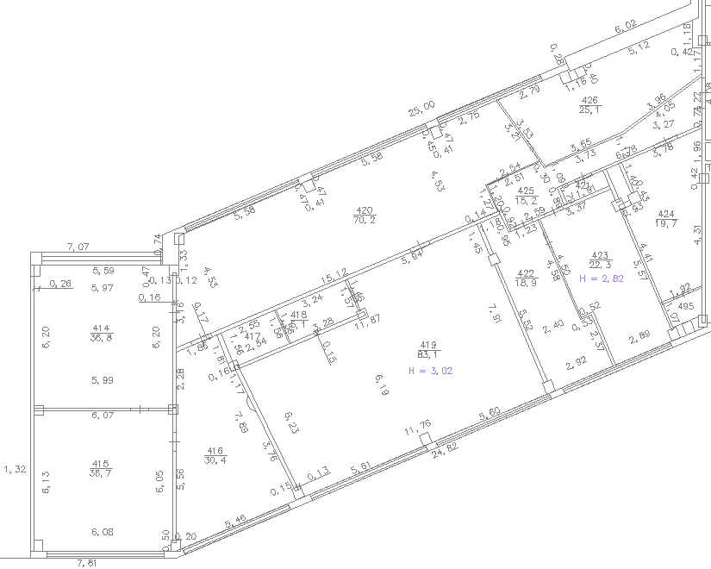
Рисунок 1 - Границы объекта проектирования
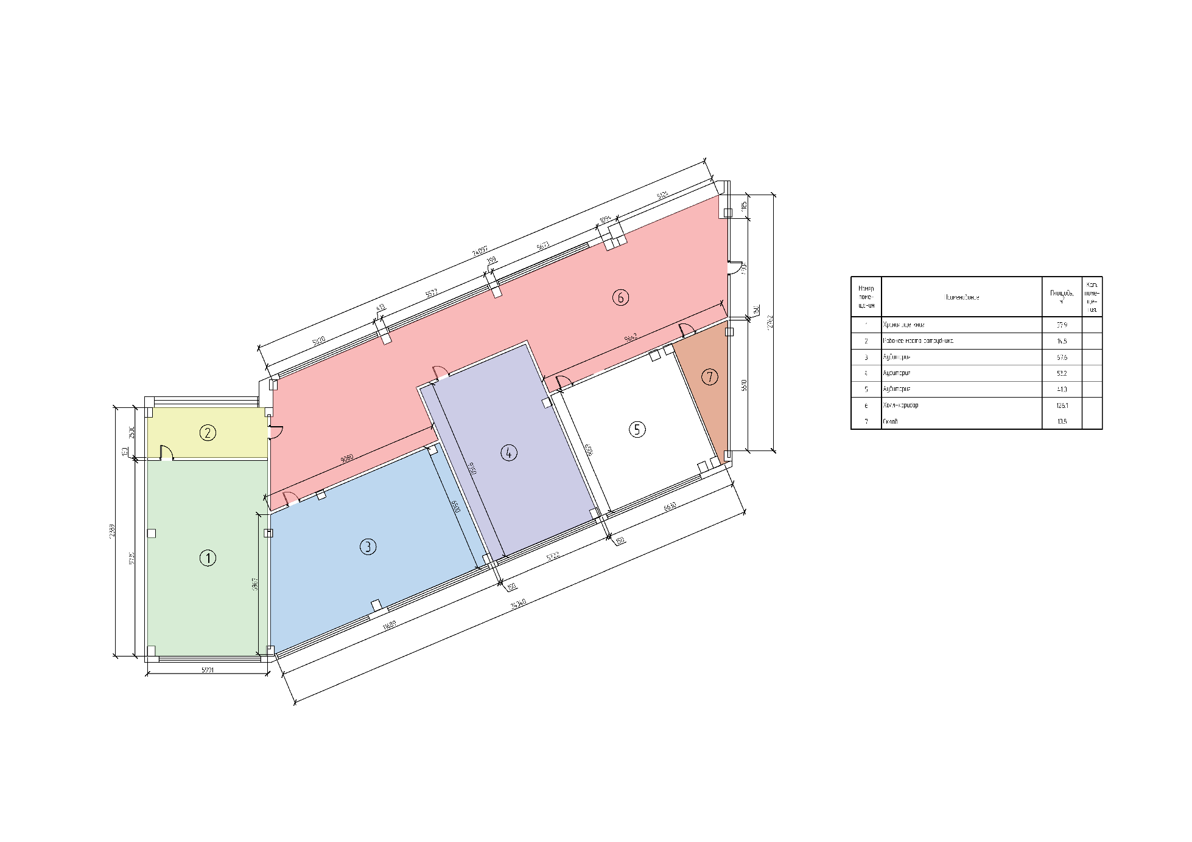
Рисунок 2 - Предполагаемые Заказчиком эскизные планировочные решения (Приложение 2 к Техническому заданию на проектирование)

Приложение 3 к Техническому заданию на проектирование

Технические требования на проектирование на разработку проектно-сметной документации на объект:
«Капитальный ремонт помещений 414 - 426, 495 (план БТИ) учебного корпуса (УГИ) ФГАОУ ВО «УрФУ имени первого Президента России Б.Н. Ельцина» расположенного по адресу: г. Екатеринбург, ул. Тургенева, 4.»

- Общие положения
Согласно предполагаемых Заказчиком эскизным планировочным решениям и предоставленных Заказчиком результата обследования конструкций в помещениях 414-426,495 ( план БТИ) с указанием возможности организации перепланировки, определения состава стен, перекрытий, полов и перегородок, а так же возможности и мест подключения к инженерным сетям, в процессе разработки документации, должны быть запроектированы следующие помещения:
- Хранилище книг
- Кабинет
- Аудитория
- Аудитория
- Аудитория
- Холл-коридор
- Склад
Объем разрабатываемой проектной документации должен отвечать требованиям: проектная документации должна позволить осуществить капитальный ремонт и, в дальнейшем, эксплуатацию всех систем и сетей, а также дать исчерпывающие сведения об архитектурно-строительных и конструктивных решениях.
В состав рабочей документации должны быть включены дефектные ведомости на демонтажные работы по всем разделам, где требуется демонтаж, в том числе всех существующих сетей, на основании визуального осмотра.
Исполнителем проводятся обмерные работы.
- Дизайн-проект
Предложить не менее трех вариантов архитектурно-планировочных решений на согласование Заказчику.
Предложить не менее трех вариантов отделки помещений на согласование Заказчику.
Предложить не менее трех цветовых схем материалов отделки на согласование Заказчику.
Предложить трехмерную визуализированную модель помещений №№1-7, по итогу согласования архитектурно-планировочных решений, отделки и цветовых схем материалов.
- Технологические решения
В состав раздела должны быть включены:
- общие данные;
- экспликация помещений с расстановкой оборудования, мебели и т.д.
Предусмотреть спецификацию на мебель (цветовые решения на мебель согласно утвержденному Заказчиком Дизайн-проекту) в составе:
- столы для студентов, слушателей и преподавателей;
- столы для трансформируемых помещений, позволяющих менять конфигурации рассадок слушателей;
- столы «островного типа»;
- дополнительные предметы мебели, предусмотренные Дизайн-проектом для хранилища книг (стеллажи), кабинета сотрудников, холла-коридора.
- столы и трибуны преподавателя в компьютерных классах и, учебных аудиториях предусмотреть со специальными креплениями для ПК преподавателя и со специальными кабельными организаторами.
- мебель для холла-коридора.
Мебельные решения согласовать с ЦНОТ и АСО УрФУ.
Учесть при разработке технологических решений требования предусмотренные требованием на раздел Мультимедийная система.
Предусмотреть спецификацию на маркерные поверхности, обеспечив закрытие маркерными поверхности или маркерными досками максимальной площади поверхности стен в учебных аудиториях 03, 04, 05. Маркерные поверхности размещать с отметки 900мм от уровня чистого пола, на высоту не менее чем 1200 мм.
Предусмотреть решение на систему затенения - жалюзи. Механические. Без электрического привода. Цвет и фактуру согласовать с Заказчиком на основе дизайн проекта.
Мебель для нужд раздела ММС предполагающую встройку оборудования учесть в объеме раздела ММС.
Требование к оснащению
Мебельные решения для помещений 3, 4, 5 согласовать с разделом ММС.
Пом. №1 Хранилище книг
Помещение для хранения книг. Предусмотреть установку новых библиотечных стеллажей. Емкость и количество стеллажей должна быть не менее емкости и количества, установленных на текущий момент стеллажей. Количество стеллажей согласовать с Заказчиком исходя из объема хранимого фонда. Габариты стеллажей определить проектом и согласовать с Заказчиком. Количество и размеры ранее установленных стеллажей определить проектировщиком путем визуального обследования помещения и проведения замеров стеллажей.
Пом. №2 Кабинет
Помещение для выдачи изданий читателям. Предусмотреть одно рабочее место сотрудника оснащенное компьютерной и орг техникой, предусмотреть стойку ресепшен для работы с читателями.
Пом. №3 Аудитория
Аудитория активных методов обучения.
Стулья на колесах, пластиковые разноцветные.
Предусмотреть стационарную стол-трибуну преподавателя. Укомплектовать высоким стулом
Предусмотреть встройку в мебель телекоммуникационного шкафа раздела ММС. Шкаф установить отдельно от трибуны.
Размеры стола и трибуны согласовать с ЦНОТиАСО УрФУ. Предусмотреть столы для работы рабочих групп островного типа с крепление ЖК панели. Габариты согласовать с разделом ММС, количество посадочных мест не менее 5. Для каждого стола предусмотреть стулья своего цвета.
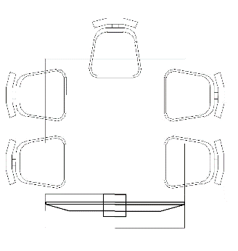
Предусмотреть индивидуальные многоугольные столы трансформеры, для возможности составления их в разные типы рассадок – стол переговоров, линейная рассадка, столы для работы рабочих групп. Столы нескольких цветов.
Пом. №4 Аудитория
Аудитория активных методов обучения.
Стулья на колесах, пластиковые разноцветные.
Предусмотреть стационарную трибуну преподавателя со встроенной телекоммуникационной стойкой. Согласовать с разделом ММС.
Предусмотреть стационарный стол президиума.
Предусмотреть индивидуальные многоугольные столы трансформеры, для возможности составления их в разные типы рассадок – стол переговоров, линейная рассадка, столы для работы рабочих групп. Столы нескольких цветов.
Пом. №5 Аудитория
Компьютерный класс. Предусмотреть стол для преподавателя с нишами для ПК и оборудования. Для рабочих мест студентов предусмотреть компьютерные столы. Требования на столы согласовать с ЦНОТиАСО.
Пом. №6 Холл-коридор
Рекреационная зона. Выполнить согласно требований на зонирование приведенных в приложении №4. Предусмотреть – мягкую зону, рабочие столешницы с розетками для зарядки устройств вдоль окон с высокими барными стульями, зону вендинговых автоматов, рабочую зону для работы с печатными изданиями и совместной работы.
Пом. №7 Склад
Предусмотреть металлические стеллажи. Высота стеллажа – максимально возможная. Предусмотреть хранение на стеллажах упакованной компьютерной и орг. техники, а так же бумаги.
- Архитектурно-строительные решения
Предусмотреть проведение обмеров проектируемых помещений перед началом проектирования проектировщиком.
Количество рабочих мест определить проектом. Количество и размер межкомнатных дверей определить проектом исходя из нормативных документов. На эскизной планировке, положение и количество дверей приведено условно.
Пом. №1 Хранилище книг
Для новых перегородок предусматривается металлокаркас с обшивкой гипсокартонном в 2 слоя с предусмотренным локальным усилением листом фанеры во внутреннем слое в местах монтажа навесного оборудования. Предусмотреть звукоизоляционные материалы при обустройстве перегородок помещений. Предусмотреть замену оконных стеклопакетов. Предполагаемые материалы отделки: для пола - промышленный линолеум, для стен – декоративная штукатурка, для потолка – покраска. Учесть в отделке нормативные требования на данный тип помещений. Скорректировать применяемые материалы по согласованию с Заказчиком в случае необходимости.
Предусмотреть проектом утепление полов, стен, стыков ЖБ-плит со стороны арки, для достижения необходимых показателей теплоизоляции помещения.
Пом. №2 Кабинет
Для новых перегородок предусматривается металлокаркас с обшивкой гипсокартонном в 2 слоя с предусмотренным локальным усилением листом фанеры во внутреннем слое в местах монтажа навесного оборудования. Предусмотреть звукоизоляционные материалы при обустройстве перегородок помещений. Предусмотреть замену оконных стеклопакетов. Предполагаемые материалы отделки: для пола - промышленный линолеум, для стен – декоративная штукатурка, для потолка – подвесной фальш-потолок типа «Армстронг».
Предусмотреть проектом утепление полов, стен, стыков ЖБ-плит со стороны арки, для достижения необходимых показателей теплоизоляции помещения.
Пом. №3 Аудитория
Для новых перегородок предусматривается металлокаркас с обшивкой гипсокартонном в 2 слоя с предусмотренным локальным усилением листом фанеры во внутреннем слое в местах монтажа навесного оборудования и по всей плоскости рабочей стены. Предусмотреть звукоизоляционные материалы при обустройстве перегородок помещений. Предусмотреть замену оконных стеклопакетов. Предполагаемые материалы отделки: для пола - промышленный линолеум, для стен – декоративная штукатурка, для потолка – подвесной фальш-потолок типа «Армстронг». Предусмотреть отбойную планку из ЛДСП для предотвращения повреждения покрытия стен мебелью. Высоту установки планки и ее размер согласовать с Заказчиком.

Пом. №4 Аудитория
Для новых перегородок предусматривается металлокаркас с обшивкой гипсокартонном в 2 слоя с предусмотренным локальным усилением листом фанеры во внутреннем слое в местах монтажа навесного оборудования и по всей плоскости рабочей стены. Предусмотреть звукоизоляционные материалы при обустройстве перегородок помещений. Предусмотреть замену оконных стеклопакетов. Предполагаемые материалы отделки: для пола - промышленный линолеум, для стен – декоративная штукатурка, для потолка – подвесной фальш-потолок типа «Армстронг». Предусмотреть отбойную планку из ЛДСП для предотвращения повреждения покрытия стен мебелью. Высоту установки планки и ее размер согласовать с Заказчиком.

Пом. №5 Аудитория
Для новых перегородок предусматривается металлокаркас с обшивкой гипсокартонном в 2 слоя с предусмотренным локальным усилением листом фанеры во внутреннем слое в местах монтажа навесного оборудования и по всей плоскости рабочей стены. Предусмотреть звукоизоляционные материалы при обустройстве перегородок помещений. Предусмотреть замену оконных стеклопакетов. Предполагаемые материалы отделки: для пола - промышленный линолеум, для стен – декоративная штукатурка, для потолка – подвесной фальш-потолок типа «Армстронг». Предусмотреть отбойную планку из ЛДСП для предотвращения повреждения покрытия стен мебелью. Высоту установки планки и ее размер согласовать с Заказчиком.

Пом. №6 Холл-коридор
Для новых перегородок предусматривается металлокаркас с обшивкой гипсокартонном в 2 слоя с предусмотренным локальным усилением листом фанеры во внутреннем слое в местах монтажа навесного оборудования. Предусмотреть звукоизоляционные материалы при обустройстве перегородок помещений. Предусмотреть замену оконных стеклопакетов. Предполагаемые материалы отделки: для пола - промышленный линолеум, для стен – декоративная штукатурка, для потолка – Покраска. Потолки открытые. Коммуникации, кабеленесущие устройства и приборы выкрашиваются в цвет потолка согласно дизайн проекта.
Пом. №7 Склад
Для новых перегородок предусматривается металлокаркас с обшивкой гипсокартонном в 2 слоя с предусмотренным локальным усилением листом фанеры во внутреннем слое в местах монтажа навесного оборудования. Предусмотреть звукоизоляционные материалы при обустройстве перегородок помещений. Предполагаемые материалы отделки: для пола - промышленный линолеум, для стен –штукатурка с покраской, для потолка – покраска.
Предусмотреть проектом утепление полов, стен, стыков ЖБ-плит со стороны арки, для достижения необходимых показателей теплоизоляции помещения.
Для всех помещений:
- Составить дефектные ведомости на замену оконных блоков.
- Межкомнатные двери помещений – деревянные. Все двери оснастить замками.
- Пути эвакуации во всех помещениях выполнить в соответствие с требованиями СП 1.13130.2009 «Системы противопожарной защиты. Эвакуационные пути и выходы».
- Цветовые схемы на отделочные материалы, согласно утвержденному дизайн-проекту.
- Все строительные материалы должны соответствовать СНиП 21-01-97* Пожарная безопасность зданий и сооружений (с Изменениями N 1, 2) и Федеральному Закону «Технический регламент о требованиях пожарной безопасности» от 22.07.2008 N 123-ФЗ (последняя редакция). Наличие сертификатов к материалам на подтверждение соответствия требованиям пожарной безопасности обязательно.

- Мультимедийная система

№ | Номер помещения согласно эскизной планировки | Общие требования
1 | Аудитория 3 | 1.Все проектные решения согласовать с ЦНОТиАСО УрФУ.  2.Все оборудование для проекта предоставляется Заказчиком, согласно спецификации в приложении №2 к настоящему техническому заданию, если не оговорено особо.  3.Проектировщик должен обеспечить полное использование всего оборудования и материалов предусмотренных спецификацией в соответствии с приложением №2  4.При проектировании руководствоваться схемой №1 приложения №1, в случае необходимости внесения изменений в схему коммутации данное изменение согласуются с ЦНОТиАСО УрФУ.  5. Рабочее разрешение системы видеокоммутации 4К 30Гц  6. Кабельная магистральная инфраструктура и телекоммуникационные шкафы учитываются в рамках раздела СКС.  7. Способ и требования к маркировке кабельной продукции и устройств согласовать с ЦНОТиАСО УрФУ на этапе проектирования.  8. Ожидаемые Заказчиком расстановки оборудования принять согласно Приложения №3
№ | Номер помещения согласно эскизной планировки | Подсистема | Требования
1.1 | Аудитория 3 | Локальная зона для работы рабочей группы («островок»).  Всего 5 зон. | Мебель – специализированный стол с креплением под телевизор и нишами для оборудования. (разработать мебельное решение)  1.Коммерческий телевизор с функцией дистанционного управления 55”  2. Стационарный ПК в ультра-компактом корпусе с антивандальным исполнением, комплектуется проводной мышью и клавиатурой.  3. Точка подключение ноутбука студента на рабочем столе: интерфейс VGA, TRS 3.5, HDMI, розетка питания 220В.  4. Кнопочная панель управления оборудованием локальной зоны на настольном креплении: включение и выключение ЖК панели, выбор источника выводимого на ЖК панель (компьютер, ноутбук), отправка изображения на другие островки и центральный экран помещения.  5. Специализированная USB камера с широкоугольным объективом и встроенным микрофоном.  6. Многоформатный видео коммутатор с тремя входами и встроенным передатчиком по витой паре и эмбеддированием аудио.  7. Коммутация к центральной системе отображения через напольный люк
1.2 | Аудитория 3 | Зона обсуждения | 1.Помимо «островков» предусмотреть в центре помещения линейно размещённые трансформируемые столы, с возможностью объединения в один овальный стол. В данном столе должна быть организована точка подключение ноутбука студента на рабочем столе: интерфейс VGA, TRS 3.5, HDMI, розетка питания 220В. Подключение к центральной системе организовать через напольный люк.
1.3 | Аудитория 3 | Основная зона визуализации | 1. В качестве основного средства отображения выступает LED-панель диагональю 86”, с разрешением 4К.  Панель монтируется на специализированное крепление по центру рабочей стены.  2. Изображение с любого «островка», а также с рабочего места преподавателя должно иметь возможность быть выведено как на данную ЖК панель, так и на панели «островков».
1.4 | Аудитория 3 | Система аннотирования | 1.Предусмотреть режим аннотирования в двух режимах:  режим:  1.1 сенсорная ЖК панель работает с ПК преподавателя, преподаватель может с помощью рук и прикосновений управлять своим ПК, например, управление презентацией, а также рисовать и писать в специализированном ПО в режиме «белой доски»  1.2 преподаватель может писать и делать отметки поверх изображения выводимого на основное средство отображения аудитории с «островков». То есть на «островках» студенты могут подготовить материалы, вывести по запросу на основное средство отображения и результат их работы может быть прокомментирован преподавателем.  2. Аннотирование реализуется при помощи специализированного сигнального процессора.
1.5 | Аудитория 3 | Рабочее место преподавателя | Мебель – Высокий стол\Стол-трибуна (разработать мебельное решение).  Размещение оборудования определить проектом, исходя из разработанного мебельного решения. Придерживаться рекомендации Схемы №1 Приложения №1 к настоящему ТЗ. Предусмотреть рековый конструктив в случае необходимости. Коммутационное оборудование должно быть не доступно преподавателю, предусмотреть запираемые дверцы, обеспечить вентиляцию.  1.Два монитора предпросмотра на специализированном кронштейне коленного типа.  1.1 Один монитор подключен к системе записи и позволяет контролировать изображение с камер системы записи и трансляции и отслеживать состояние записи.  1.2 Второй монитор – многофункциональный, может использоваться как рабочий монитор преподавателя, или на него может быть выведено изображение с любого «островка», для контроля за деятельностью студентов непосредственно с рабочего места преподавателя.  2.Точка подключение ноутбука на рабочем столе: интерфейс VGA, TRS 3.5, HDMI, розетка питания 220В.  3. Стационарный ПК в ультра-компактом корпусе с антивандальным исполнением, комплектуется беспроводной мышью и клавиатурой, а также презентером для управления презентацией.  4. Сенсорная панель управления: планшетный компьютер в антивандальной настольной подставке, жестко закрепленной на столешнице.  5. Микрофон на гусиной шее с кнопкой включения – устанавливается на настольной подставке.  6. Сенсорный монитор для аннотирования и управления презентацией  7. Врезной архитектурный интерфейс с двумя разъемами USB для подключения накопителей к ПК преподавателя – предусматривается в составе оборудования сверх предоставляемого заказчиком в рамках спецификации в приложении №2
1.6 | Аудитория 3 | Прочие источники видеосигнала | 1.Устройство беспроводных подключений BYOD. В комплекте специальные USB кнопки для подключения к ПК и вывода изображения  2. Документная камера – предусмотреть сверх спецификации давальческого оборудования, артикул камеры аналогичен помещениям 4 и 5. Подключить по USB к преподавателя, а так же к системе видео коммутации.
1.7 | Аудитория 3 | Система ВКС и технологического телевидения | Ориентация на использование программных ВКС  1.Предусматрен USB-граббер видеосигнала для работы программных клиентов ВКС.  2. Предусмотрено три PTZ камеры, разместить по помещению на специальных кронштейнах, тип кронштейна определить проектом. Реализовать управление наведением. Сигнал с камер через HDMI, удлинение сигналов по витой паре.
1.8 | Аудитория 3 | Система записи и трансляции | 1.Предусмотривается специализированное устройство для организации записи и потоковой трансляции в сеть Интернет, согласно спецификации на давальческое оборудование.
1.9 | Аудитория 3 | Центральное коммутационное оборудование | 1.Все центральное оборудование размещается в телекоммуникационном шкафу, предусмотреть проектом встройку шкафа в мебельное решение.  2. В качестве центрального устройства коммутации, управления и аудио-обработки, предусмотрен скалирующий презентационный матричный коммутатор 10x8 с бес подрывной коммутацией и поддержкой 4K С моно усилителем 100 Вт, 70 В, и AV LAN, и лицензией разработки интерфейсов управления для устройств сторонних производителей. Все источники видеосигнала сводятся на данный матричный коммутатор. Все средства отображения, устройство записи и USB-граббер – получают видеосигнал от матричного коммутатора. Сигнал на один из входов устройства записи и трансляции и USB-граббер, попадает от одного выхода матричного коммутатора, через сплиттер видеосигналов.  3. Предусматривается мультиформатный скалер, для подключения оборудования рабочего места преподавателя.  4. Для удлинения сигналов USB используются приборы удлинения сигналов USB по витой паре  5. Для удлинения сигналов HDMI и сигналов управления используются специализированные HDBaseT совместимые приборы удлинения по витой паре.
1.10 | Аудитория 3 | Система звукоусиления | 1. Предусматривается оборудование звукоусиления для усиления голоса преподавателя\студентов, а также для задач видеоконференцсвязи и трансляции в составе:  1.1 DSP процессор – встроен в скалирующий презентационный матричный коммутатор  1.2.Усилитель громкости встроен скалирующий презентационный матричный коммутатор  1.3.Акустические системы – потолочного исполнения, врезные в потолок – 8шт.  1.4 Два ручных радиомикрофона, которые могут использоваться студентами во время совместного обсуждения или для задач видеоконференцсвязи.  1.5 Одна беспроводная наголовная гарнитура преподавателя  1.6 Два ручных радиомикрофона
1.11 | Аудитория 3 | Зона обсуждения | 1.Помимо «островков» предусмотреть в центре помещения линейно размещённые трансформируемые столы, с возможностью объединения в один овальный стол. В данном столе должна быть организована точка подключение ноутбука студента на рабочем столе: интерфейс VGA, TRS 3.5, HDMI, розетка питания 220В. Подключение к центральной системе организовать через напольный люк.
1.12 | Аудитория 3 | Мобильные рабочие места студентов | 1. Для студентов предусмотрены 15 ноутбуков-трансформеров с сенсорным экраном  2. Предусмотрена зарядная тележка, для синхронной зарядки, синхронизации и антивандального хранения, сберегания от кражи. Предусмотреть точку подключения к сети питания и размещение в интерьере. Изображение с любого ноутбука может быть выведено беспроводным способом на основное средство отображения аудитории, а также на ЖК панели островков (на все панели одно изображение) посредством устройства BYOD
1.13 | Аудитория 3 | Мобильный электронный флипчарт | Предусмотрен мобильный электронный флипчарт (сенсорная ЖК панель вертикальной ориентации на мобильной стойке) – предусмотреть точку подключения к сети питания 220В.
№ | Номер помещения согласно эскизной планировки | Общие требования
1 | Аудитория 4 | 1.Все проектные решения согласовать с ЦНОТиАСО УрФУ.  2.При проектировании руководствоваться схемой №2 приложения №1, в случае необходимости внесения изменений в схему коммутации данное изменение согласуются с ЦНОТиАСО УрФУ. Использовать оборудование предусмотренное данной схемой, в случае необходимости замены оборудования по причине снятия с производства моделей, замены согласовать с ЦНОТиАСО УрФУ.  3. Рабочее разрешение системы видеокоммутации 4К 30Гц  4. ПК укомплектовать операционной системой Windows.  5. Кабельная магистральная инфраструктура и телекоммуникационные шкафы учитываются в рамках раздела СКС.  6. Способ и требования к маркировке кабельной продукции и устройств согласовать с ЦНОТиАСО УрФУ на этапе проектирования.  7. Ожидаемые Заказчиком расстановки оборудования принять согласно Приложения №3
№ | Номер помещения согласно эскизной планировки | Подсистема | Требования
1.1 | Аудитория 4 | Трибуна преподавателя | 1.Разработать мебельное решение – предусмотреть рековый конструктов для телекоммуникационного оборудования встроенный в трибуну, предусмотреть в трибуне закрывающиеся на замок дверки, вентиляционные решетки для отвода тепло избытков от оборудования, полки и ниши для размещения оборудования. Столешница трибуны плоская.  2. Предусмотреть в трибуне следующий состав оборудования:  2.1 Монитор 4К, монитор устанавливается на специализированное крепление коленного типа с фиксацией к столешнице трибуны  2.2 Архитектурный интерфейс с проходными кабелями VGA, TRS3.5 audio, HDMI и розеткой 220В  2.3 Врезной архитектурный интерфейс с двумя разъемами USB для подключения накопителей к ПК преподавателя  2.4 Кнопочная панель управления со встроенным контроллером управления. Панель устанавливается на специализированную подставку, с фиксацией к столешнице.
1.2 | Аудитория 4 | Стол президиума | 1.Разработать мебельное решение  2. Предусмотреть на столе следующее оборудование:  2.1. Монитор 4К, монитор устанавливается на специализированное крепление c фиксацией к столешнице, под углом к сидящим за столом.  2.2 Два микрофона на гусиной шее с кнопкой включения, микрофоны комплектуются подставками, подставки фиксируются на столешнице  2.3 Документная камера –Подключить по USB к ПК преподавателя, а также к системе видеокоммутации.
1.3 | Аудитория 4 | Система отображения | 1. В составе системы отображения предусмотреть основную и дублирующую систему отображения.  1.1 Дублирующие ЖК панели - 4 шт., 55 дюймов, разрешение 4К, крепление к потолку, в случае возможности настенного крепления – перейти к данному способу установки, применив, крепления наклонного типа. Размещение панелей определить проектом. Панели разместить вдоль боковых стен помещения, стены перпендикулярные остекленной стене. На ЖК панели выводится одинаковое изображение от системы видеокоммутации.  1.2 Основное средство отображения –ЖК панель, 4К, 75 дюймов. Монтаж на потолочное крепление.
1.4 | Аудитория 4 | Система технологического телевидения, видеоконференцсвязи и видеотрансляции | 1.Предусмотреть PTZ камеру с функцией стримминга с поддержкой RTMP  2. Предусмотреть передачу на камеру аудиосигнала от системы звукоусиления аудитории, для передачи звука в трансляцию  3. Видеосигнал с камеры снимается через HDMI, удлинение HDMI по витой паре.  4. Предусмотреть USB граббер для ввода изображения с камеры в ПК.  5. Подключение камеры к системе видеокоммутации не требуется.  6. Предусмотреть управления пресетами камеры из системы управления
1.5 | Аудитория 4 | Система видео коммутации, система передачи сигналов USB | 1.Система видеокоммутации строится на основе матричного видеокоммутатора сигналов HDMI  2. Для удлинения сигналов USB использовать приборы удлинения сигналов USB по витой паре  3. Для удлинения сигналов HDMI и сигналов управления использовать специализированные HDBaseT приборы удлинения по витой паре.  4. Схему коммутации принять согласно схемы 2 приложения №1  5. Предусмотреть дополнительные скалирующие приборы в случае необходимости по согласованию с ЦНОТиАСО УрФУ
1.6 | Аудитория 4 | Система звукоусиления | Предусмотреть систему усиления и обработки звука в составе:  1.Цифрового звукового процессора DSP с управлением по сети, встроенным USB аудио интерфейсом  2. Для получения аудиосигнала из тракта HDMI от источников видео использовать диэмбеддер, коммутация видео отдельная от аудио.  3. Предусмотреть два ручных радиомикрофона, которые могут использоваться студентами во время совместного обсуждения или для задач видеоконференцсвязи.  4. Предусмотреть беспроводную наголовная гарнитура преподавателя  5. Для усиления голоса предусмотреть трансформаторный усилитель громкости 100В  6. Громкоговорители трансформаторного типа 100В, количество и тип громкоговорителей принять согласно схемы №2 приложения №1. Громкоговорители потолочного исполнения со встройкой в плитку потолка.
1.7 | Аудитория 4 | Система управления | 1.Предусмотреть кнопочную панель управления со встроенным контроллером управления.  2. Панель устанавливается на специализированную подставку, с фиксацией к столешнице.  3. Кнопки панели должны иметь цветовую индикацию, отдельный регулятор громкости  4. Панель должны обеспечивать возможность управления оборудованием по RS232 и LAN
1.8 | Аудитория 4 | Прочие источники видеосигнала | 1.Устройство беспроводных подключений BYOD.

№ | Номер помещения согласно эскизной планировки | Общие требования
1 | Аудитория 5 | 1.Все проектные решения согласовать с ЦНОТиАСО УрФУ.  2.При проектировании руководствоваться схемой №3 приложения №1, в случае необходимости внесения изменений в схему коммутации данное изменение согласуются с ЦНОТиАСО УрФУ. Использовать оборудование предусмотренное данной схемой, в случае необходимости замены оборудования по причине снятия с производства моделей, замены согласовать с ЦНОТиАСО УрФУ.  3. Рабочее разрешение системы видеокоммутации 4К 30Гц для основного средства отображения, 1080р для монитора ПК преподавателя  4. Аудитория – Компьютерный класс  5. Предложить режим рассадки, который предполагает размещение максимально допустимого числа стационарных компьютерных рабочих мест студентов.  6. ПК укомплектовать операционной системой Windows.  7. Кабельная магистральная инфраструктура и телекоммуникационные шкафы учитываются в рамках раздела СКС.  8. Способ и требования к маркировке кабельной продукции и устройств согласовать с ЦНОТиАСО УрФУ на этапе проектирования.  9. Ожидаемые Заказчиком расстановки оборудования принять согласно Приложения №3
№ | Номер помещения согласно эскизной планировки | Подсистема | Требования
1.1 | Аудитория 4 | Рабочее место преподавателя | 1. Разработать мебельное решение на стол преподавателя с нишами для установки коммутирующего оборудования и системного блока, конструктив стола согласовать с ЦНОТиАСО  2. Комплект ПК преподавателя, монитор преподавателя должен должен быть идентичен комплекту студентов.  3. Актуальные технические требования на ПК запросить на этапе проектирования у ЦНОТиАСО  4. На столе преподавателя разместить:  4.1 Комплект из проводной мыши и клавиатуры  4.2 Монитор 27 дюймов, 1080p, на креплении коленного типа с фиксацией к столешнице  4.3 Архитектурный интерфейс с проходными кабелями VGA, TRS3.5 audio, HDMI и розеткой 220В  4.4 Врезной архитектурный интерфейс с двумя разъемами USB для подключения накопителей к ПК преподавателя  4.5 Документная камера –Подключить по USB к ПК преподавателя, а также к системе видеокоммутации.  4.6 Кнопочная панель управления. Панель устанавливается в настольный держатель или подставку, спроектировать держатель или подставку. Врезка в столешницу не допускается.
1.2 | Аудитория 4 | Рабочее место студента | 1. Разработать мебельное решение на стол студента с нишами для установки системного блока, конструктив стола согласовать с ЦНОТиАСО  2. Комплект ПК студента, монитор преподавателя должен быть идентичен комплекту студентов.  3. Мониторы установить на специализированные кронштейны с фиксацией кронштейна к столешнице стола студента.
1.3 | Аудитория 4 | Система отображения | 1.Основное средство отображения – коммерческий ЖК телевизор с возможностью управления по сети и RS232 из сторонних систем управления., размер экрана 75 дюймов, 4К  2. ТВ смонтировать на настенное наклонное крепление
1.4 | Аудитория 5 | Система видеокоммутации | 1. Систему видеокоммутации построить на матричном мультиформатном видеокоммутаторе.  2. Звук должен быть эмбедиррован в HDMI, в качестве динамиков использовать динамики основного средства отображения  3. Учесть, что звук с ПК преподавателя должен отдаваться в систему звукоусиления по HDMI  4. Коммутацию осуществлять прямыми кабельными подключениями без использования удлинителей по витой паре.

- Локальная вычислительная сеть
В качестве коммутаторов доступа для подключения абонентов, оборудования ЛВС и прочих разделов необходимо использовать коммутаторы Cisco. Количество портов, наличие PoE и другие характеристики определяются в процессе проектирования. Коммутаторы доступа должны быть произведены в РФ. Точку присоединения к корпоративной сети согласовать на этапе проектирования с Дирекцией информационных технологий.
Коммутаторы доступа разместить в существующем узле корпоративной сети. Размещение узла согласовать с ДИТ УрФУ. Коммутаторы комплектуются патч-панелями и органайзерами в соответствии с требованиями раздела СКС.
В качестве коммутаторов использовать коммутаторы Cisco Catalyst 2960+48TC-L. Учесть, что один коммутатор данной модели предоставляется заказчиком. POE порты выделяются в рамках установленного в узле ЛВС коммутатора Cisco.
Беспроводной сегмент сети Wi-Fi должен являться составной частью сети передачи данных здания и предназначен для организации доступа мобильных и стационарных устройств к корпоративной сети, для нужд системы управления ММС и беспроводной передачи аудио и видео посредством системы беспроводных презентаций.
Организация доступа к ЛВС и Интернет для подвижных абонентов должна осуществляться по технологии Wi-Fi стандартов 802.11b/g/n/ac в диапазонах частот 2,4 ГГц и 5 ГГц.
Предусмотреть две точки доступа Cisco AIR-AP1832I-R-K9, размещение точек согласно Приложения №3.
Электропитание точек доступа должно осуществляться сетевых коммутаторов по технологии PoE. Точки доступа должны быть произведены в РФ.
При подсчёте количества портов для подключения к ЛВС мультимедийных устройств, руководствоваться принципом обязательного подключения любого мультимедийного устройства к ЛВС, при наличии Ethernet порта на корпусе устройства.
Разработанную документацию согласовать с ЦНОТиАСО и ДИТ УрФУ.
- Система охранного телевидения
Выполнить работы по проектированию системы внутреннего видеонаблюдения на объекте проектирования.
Цель создания: диспетчерская поддержка и охранные функции, запись.
Камеры диспетчеризации
предусмотреть в каждом помещении не менее одной камеры с параметрами не хуже приведенной в таблице
Режим «день/ночь» | Автоматический, ИК-фильтр
Формат видеосжатия | H.264/MJPEG
Разрешение | Не менее 1920 х 1080
Кадров/с | Не менее 25, при разрешении 1920 х 1080
Протоколы | TCP/IP
Сетевой интерфейс | 1 RJ45 10M/100M Ethernet
Питание | 12 V DC ± 10%, PoE (802.3af)
Рабочие условия | -10ºC - 60ºC
Влагозащита | Не ниже IP44
Дальность ИК | Не менее 15 м
Совместимость с ПО «Trassir»
Видеорегистратор не предусматривать. Предусмотреть лицензии для подключения к видеорегистратору Trassir. Камеры разместить в помещении 03, 04, 05
Охранные камеры
Использовать установленные на объекте камеры. Модели камер уточнить на этапе проектирования. Камеры разместить в новых местах. Новое проектное положение камер в соответствии с приложением №3
Кабельные трассы предусмотреть проектом СКС. Камеры подключать напрямую к магистральному кабелю без розеток.
Подключение камер осуществить к сегменту сети ЛВС в рамках проектируемой ЛВС. Питание камер по технологии PoE от коммутаторов проектируемого узла ЛВС. Камеры фиксированные, вари фокальные. Использовать существующий у Заказчика POE коммутатор. Модель и порты подключения уточнить на этапе проектирования в ДИТ УрФУ.
Потоки от камер через ЛВС должны сводиться на имеющийся у заказчика IP видеорегистратор
- Структурированная кабельная система
В рамках раздела СКС предусмотреть кабельные трассы, кабеленесущие системы, электроустановочные изделия (фурнитуру) для разделов ММС, ЛВС, СОТ, а также решения на стационарные рэковые шкафы и телекоммуникационные стойки и расключение в них магистральной кабельной продукции. Напольные коммутационные коробки (напольные люки), мини-колонны предусматриваются в рамках раздела Электроосвещение и силовое электрооборудование.
В качестве установочных изделий использовать розеточные блоки, люки и модули Legrand.
Кабельные трассы и кабельные резервы для раздела ММС принять согласно схем приложения №1.
Использовать существующий стационарный узел для размещения оборудования предусмотренного разделом ЛВС.
Размещение узла уточнить на этапе проектирования. В коммутационном узле предусмотреть систему патч-панелей и кабельных органайзеров исходя из числа коммутаторов раздела ЛВС. В узле сети предусмотреть корпусный не рэкового исполнения ИБП бренда SNR. Размещение оборудования в узле сети согласовать с Дирекцией информационных технологий УрФУ.
В качестве кабельных органайзеров использовать кабельные органайзеры с отверстиями для раздела ЛВС и с отверстиями и крышкой для раздела ММС.
Предусмотреть коммутационные панели в соответствии с необходимой категорией (5e UTP или 6a STP).
Коммутация оконечных устройств производится строго через розеточные модули и патч-панели.
Подключение абонентов к сегменту локальной вычислительной корпоративной сети осуществляется путем укладки кабеля от абонентской розетки до коммутационной панели категории 5e UTP в коммутационном шкафу.
Подключение удлинителей видео сигналов и сигналов управления по витой паре осуществлять строго по схеме: устройство-патч-корд-розетка-магистраль-патч-панель-патч-корд-розетка. Прямая коммутация магистральных кабелей в устройство запрещена.
Для магистральный кабелей HDMI принять схему: со стороны телекоммуникационного шкафа запас кабеля 2 метра, со стороны оконечного устройства – розетка HDMI. Бухтование кабеля не допускается, применять кабели минимально необходимой длины, соблюдая требования на передаваемое разрешение сигнала и его частоту.
Запас кабеля витой пары внутри шкафа должен быть не менее трех метров для узла сети и не менее двух высот шкафа для шкафов раздела ММС.
Слаботочные кабельные линии прокладывать строго отдельно от силовых линий, допускается пересечение силовых и слаботочных линий только под прямыми углами. При параллельной прокладке слаботочных и силовых линий расстояние должно составлять не менее 25 сантиметров между линиями.
Требования к кабельной продукции:
- Подключения к корпоративной сети выполняются кабелем типа UTP («витая пара») категории 5e. Кабели должны иметь малодымную оболочку (LSZH). Розетки и коммутационная панель для локальной сети должны соответствовать категории кабеля. Все подключения при этом разбиваются по стандарту TIA/EIA-568B и используются все 8 проводников в кабеле. На всех кабелях должны применяться разъёмы типа 8P8С (RJ-45). Кабель должен укладываться скрыто, компьютерные розетки должны быть выполнены в едином стиле с силовыми розетками и другими установочными компонентами.
- Для прокладки кабельных линий сети удлинения сигналов по технологии HDBaseT, а также удлинения USB по витой паре использовать кабель F\UTP («витая пара») категории 6. Кабели должны иметь малодымную оболочку (LSZH). Розетки и коммутационная панель должны соответствовать категории кабеля. Все подключения при этом разбиваются по стандарту TIA/EIA-568B и используются все 8 проводников в кабеле. На всех кабелях должны применяться разъёмы типа 8P8С (RJ-45). Кабель должен укладываться скрыто, розетки должны быть выполнены в едином стиле с силовыми розетками и другими установочными компонентами.
- Для подключения акустических систем использовать акустических кабель требуемого сечения во внешней оплетке
- Для прокладки линий передачи аудио-сигналов и сигналов управления RS232 использовать балансный симметричный двухжильный кабель в оплетке
Условные обозначения элементов кабельной системы осуществляется для удобства идентификации объектов. Маркировка наносится на коммутационные шкафы, коммутационные и кроссовые панели, абонентские розетки, точки доступа, оконечное оборудование и центральное коммутационное оборудование. Нанесение маркировки должно осуществляться при помощи самоклеящейся бумаги на лицевую сторону маркируемого элемента.
Для нужд раздела ЛВС требования на маркировку принять согласно нижеследующих требований:
В обозначении коммутационных шкафов и панелей применяется шифр здания.
Розетки для подключения абонентов
Шифр розетки должен отражать её территориальное расположение и состоять из двух элементов:
[Аудитория]-[Номер], где
Аудитория – номер помещения в здании, в котором расположена розетка,
Номер – порядковый номер розетки в помещении. Присвоение номеров производится по часовой стрелке от основного входа в помещение. Для розеток, распложенных друг над другом, номера возрастают снизу-вверх.
Пример: 501-5
Коммутационные шкафы
Шифр шкафа не отражает его территориального расположения и состоит из двух элементов:
FN8-[Номер], где
FN8 – индекс сегмента корпоративной сети, к которому относится СКС,
Номер – порядковый номер шкафа в здании. Присвоение номеров производится в соответствии с направлением нумерации помещений. В номер шкафа может быть включён номер этажа или секции.
Пример: FN8-1
Шифр коммутационной панели является дополнением к шифру шкафа (в котором она располагается): pp FN8-[Номер шкафа]-[Номер], где Номер – порядковый номер коммутационной панели в шкафу. Панели нумеруются сверху вниз.
Пример: pp FN8-1-5
Для коммутационных панелей порты маркируются шифром тех розеток (или портов других панелей), с которыми они соединены.
Для нужд раздела ММС и СОТ способ и требования к маркировке кабельной продукции и устройств согласовать с ЦНОТиАСО УрФУ на этапе проектирования.
Маркировка оконечных устройств и коммутационного оборудования должна быть уникальной. Использование одинаковой маркировки для оборудования разной модели не допускается.
Электроосвещение и силовое электрооборудование
  - Максимальная мощность энергопринимающих устройств потребителя определить проектом;
  - Категория надежности электроснабжения: третья;
  - Класс напряжения электрических сетей: 0,4 кВ;
  - Разработать проект и согласовать в ОГЭ УрФУ проектную документацию на выполняемые работы с учетом расположения и количества токоприемников, способов прокладки проводов и кабелей, их марок, сечений, защитных мероприятий в соответствии с ПУЭ и другими действующими нормативными документами;
  - Разделы проектов электроосвещение и электрооборудование должны включать в себя:
- пояснительную записку
- демонтажные работы старых электросетей
- однолинейную схему электроснабжения
- план размещения оборудования электрооборудования.
- план размещения кабельных линий с указанием способа прокладки, привязок и высот.
- план размещения осветительной сети.
- схему заземления металлических корпусов оборудования в соответствии с ПУЭ
- подробную спецификацию материалов и оборудования
- расчет потребляемой мощности.
- иные документы, необходимые для правильности чтения чертежей и монтажных работ
Все разделы и технические решения согласовать с ОГЭ УрФУ;
  - Проектные работы выполнять с учетом фактического обследования и обмеров;
  - Все проектируемое электрооборудование и материалы должны иметь сертификаты соответствия ГОСТ и сертификаты пожарной безопасности;
  - В всех помещениях иметь эвакуационное, охранное и дежурное освещение, выполненное в соответствии с требованиями СП-52.13330.2011 "Естественное и искусственное освещение".
  - Произвести необходимые расчеты электрических нагрузок с учетом нормативного резерва;
  - Осветительную, розеточную потребительскую, компьютерную линии, линии подключения мультимедийного оборудования и линии питания мультимедийного оборудования в помещениях выполнить раздельно от независимых аппаратов защиты.
  - Произвести необходимые расчеты освещенности помещений в соответствии СанПиН.
  - Предусмотреть зонирование освещения в помещениях, зоны освещения должны выключаться строго рядами параллельными стене со средствами отображения.
  - На схемах указать номера групп сетей, способ прокладки кабельных линий, высоту и привязки оборудования и коммутационных аппаратов (выключатели, розетки, щитки и т.д.);
  - Высоты и привязки электрооборудования согласовать с другими разделами проекта (отопление и вентиляция, размещение мебели и оборудования);
  - Электрощиты предусмотреть с учетом возможности выполнять замеры токовых характеристик на вводных аппаратах, для ревизии и проведения тепловизионного контроля. Щиты укомплектовать металлическими дверцами с замками;
  - При выборе места размещения щитов учитывать необходимость их размещения таким образом, чтобы они не препятствовали размещению навесного и оконечного оборудования других разделов.
  - Использовать исключительно медные трех- и пятипроводные кабели с не поддерживающей горение с низким дымовыделением изоляцией и маркировкой по всей длине кабеля (марка, сечение, длина, точка подключения);
  - Осветительную, бытовую розеточную, компьютерную линии, лини подключения мультимедийного оборудования выполнить раздельно от независимых аппаратов защиты;
  - Соединения жил кабелей до 4мм2 в распределительных коробках выполнять только сваркой;
  - Ответвительные коробки розеточных и осветительных линий предусмотреть в помещении:
- при съемном потолке – за фальшпотолком в доступных для обслуживания местах,
- при несъемном потолке (гипсокартон) – ниже уровня фальшпотолка,
- при стандартной отделке – 0,2-0,3м от потолка или ригеля;
  - Подключение блоков розеток или одиночных розеток (не более 4 ед. в узле (в группе) и светильников выполнять отдельным спуском вертикально вниз от ответвительной коробки. Соединения розеток, светильников «шлейфом» не допускаются;
  - При прокладке кабельных линий в полу предусматривать только стальную водо-газопроводную трубу;
  - Прокладку силовых и слаботочных кабелей проводить строго в раздельных трубах, пересечения между трубами строго под прямыми углами, расстояние не мене 25 см.
  - На бытовые линии предусмотреть выключатели дифференциального тока (тип АС 6кА). Наименования и типы устанавливаемых приборов, светильников и пр. электроматериалов и оборудования согласовать в ОГЭ УрФУ;
  - Проложенные кабели в местах присоединения к зажимам оборудования в начале и конце линии, а так же в местах прохода перегородок и перекрытий ( до и после) снабдить бирками с указанием их марки, сечения, напряжения, наименования линии.
  - Согласовать виды работ, подлежащих сокрытию, с последующим оформлением акта установленной формы.
  - Монтаж проводников основной и дополнительной систем уравнивания потенциалов проводить в соответствие с главой 1.7 Правил устройства электроустановок (ПУЭ).
На плане размещения электрооборудования указать точные привязки места установки.
Указать на плане силовой и осветительной сети:
- марки кабелей питающих линий,
- марки, оборудования и светильников,
- способ и место прокладки питающих сетей,
- номера групп питающих линий, наименование распределительных щитов от которых питается группа.
- наименования помещений,
- высота размещения оборудования,
- если питающие группы прокладываются в трубах, указать тип трубы и ее диаметр (аналогично с кабель-каналом).
- размеры и оси помещений.
  - Разрабатываемая документация должна быть выполнена в соответствии с требованиями действующих в РФ нормативных документов (ПУЭ, ПТЭЭП, СНиП, ПОТ РМ, ГОСТ и др.);
  - Рекомендуемые электроматериалы и оборудование:
• Автоматические выключатели производителей: АВВ, Legrand, Shnaider Electric,
• Устройство защитного отключения производителей: АВВ, Legrand, Shnaider Electric,
• Коробка ответвительная для открытой установки с кабельными вводами, производитель: DKC,
• Коробка ответвительная для скрытой установки, производитель: DKC,
• Гибкая гофрированная труба из самозатухающего ПВХ-пластиката, производитель: DKC,
• Светильники для учебных аудиторий и коридоров: Светильник OPTIMA.OPL ECO LED 595 4000K
• Светильники для подсобных помещений: Светодиодные светильники удовлетворяющие требованиям IP54.
• Световой светодиодный указатель выхода «ВЫХОД» MBD-200 E-07, производитель Svetlon,
• Выключатель освещения «ЭТЮД», производитель Schneider Electric,
• Стационарная розетка (силовой разъем) производителей: Legrand Mosaic,
• Металлические лотки и короба, производитель: ДКС,
• Кабельная продукция для внутренних электропроводок: в соответствии способу прокладки по действующим нормативным документам (ВВГнГ или ВВГнГ LS, (FRLs)).
  - Обеспечение доступа обслуживающему персоналу ко всем осветительным приборам и местам соединения жил проводов.
  - Требования к электротехническим материалам и электрооборудованию:
  - Модели розеток сети питания, а также их количество и план размещения должен соответствовать приведенным в разделе СКС, ММС, ЛВС и прочих предусмотренных проектом и слаботочным и силовым розеткам и быть выполнен с ними в рамках одних продуктовых серий электро-установочных изделий.
  - Напольные коммутационные коробки (напольные люки), мини-колонны предусматриваются в рамках раздела Электроосвещение и силовое электрооборудование.
  - Предусмотреть подвод электропитания к потребителям предусмотренным всеми разделами проекта, согласно требованиям соответствующих разделов.
  - Обеспечить заземление рэковых шкафов, лотков,патч-панелей.
- Отопление, вентиляция и кондиционирование
Системы отопления, вентиляции и кондиционирования воздуха помещений необходимо проектировать в соответствии с требованиями СП 60.13330.2012 «Отопление, вентиляция и кондиционирование воздуха. Актуализированная редакция СНиП 41-01-2003», СП 7.13130.2013 «Отопление, вентиляция и кондиционирование. Требования пожарной безопасности», общими требованиями для учебных и офисных помещений, а также иными нормативными документами.
В системах вентиляции предусмотреть установку огнезадерживающих клапанов (с соответствующим пределом огнестойкости по ст. 88 и табл. 24 №123-ФЗ) с электрическим приводом на воздуховодах при пересечениях ими противопожарных преград и их автоматическое закрытие в случае пожара; отключение вентиляции при срабатывании пожарной сигнализации на «Пожар».
Противодымную защиту помещений (дымоудаление) запроектировать в соответствии с требованиями СП 7.13130.2013 «Отопление, вентиляция и кондиционирование. Противопожарные требования»;
Воздуховоды выполнить из тонколистовой оцинкованной стали, предусмотреть тепло-шумоизоляцию воздуховодов в соответствии с нормами.
Данные по воздухообмену принять в соответствии с действующими нормами.
При выборе вентиляторов подбирать модели, отличающиеся низким уровнем шума, шум от системы приточно-вытяжной вентиляции не должен мешать проведению мероприятий и работе звука усилительного комплекса.
Проектом предусмотреть теплотехнический расчет, а также замену существующих трубопроводов отопления в границах проектирования.
Трубы применить стальные водогазопроводные, отопительные приборы – радиаторы биметаллические, для регулировки температурного режима в помещении предусмотреть запорно-регулировочную арматуру на подводках к радиаторам.
Выполнить запрос ТУ на подключение системы отопления, вентиляции в теплоснабжающей организации.
Предусмотреть кондиционеры в учебных аудиториях на основе сплит систем с настенными внутренними блоками. Предусмотреть встраиваемые настенные проводные пульты управления кондиционерами. Размещение пультов управления согласовать с Заказчиком.
Предусмотреть специализированную систему поддержания микроклимата в книгохранилище с круглосуточным и круглогодичным режимом работы. Оформить ее как отдельный том, со своей отдельной сметой. В рамках раздела Отопление, вентиляция и кондиционирование.
Принять требования к микроклимату в соответствии с площадью, назначением помещений, количеством посадочных мест и интенсивностью людских потоков, согласно таблицы (учитывать тепло избытки по смежным разделам):
№ | Номер помещения | Тип помещения | Максимальное заполнение людьми | Режим пребывания | Требование к температурному режиму, градусов C | Требование к относительной влажности | Примечание
1 | 1 | Хранилище книг | 0 | Постоянное пребывание не предусмотрено  Требуется круглосуточное поддержание заданного микроклимата | 16-20 | 50 ± 5 процентов | Создание специализированного микроклимата
2 | 2 | Кабинет | 1 | 9.00-21.00  Рабочие дни | 20-24 | 40-60 процентов | Кондиционирование не предусмотрено
3 | 3 | Аудитория | 40 | 9.00-21.00  Рабочие дни | 20-24 | 40-60 процентов | Кондиционирование
4 | 4 | Аудитория | 30 | 9.00-21.00  Рабочие дни | 20-24 | 40-60 процентов | Кондиционирование
5 | 5 | Аудитория | 21 | 9.00-21.00  Рабочие дни | 20-24 | 40-60 процентов | Кондиционирование
6 | 6 | Холл-коридор | 30 | Разовые пребывания в течении рабочего дня  Рабочие дни | 20-24 | 40-60 процентов | Кондиционирование не предусмотрено
7 | 7 | Склад | 0 | Постоянное пребывание не предусмотрено | 20-24 | Нет спец требований | Кондиционирование не предусмотрено

- Автоматизация систем отопления и вентиляции
Предусмотреть систему автоматизации и управления системами вентиляции, кондиционирования и отопления.
Принятые проектные решения должны быть согласованы с разделом Отопление, вентиляция и кондиционирование.
Перед разработкой проектного решения привести технико-экономическое обоснование необходимости разработки системы автоматизации соответствующего уровня сложности, с определением необходимых оператору функций. Дальнейшую разработку производить в соответствии с согласованным с Заказчиком перечнем функций.
Размещение пультов и щитов управления системами вентиляции и отопления с Заказчиком на этапе проектирования, исходя из сценариев использования помещений и разграничения прав доступа к органам управления.
Предусмотреть систему сопряжения с системой пожара-охранной сигнализацией и отработку сценария «Пожар». Руководствоваться СП 484.1311500.2020 «Системы противопожарной защиты. СИСТЕМЫ ПОЖАРНОЙ СИГНАЛИЗАЦИИ И АВТОМАТИЗАЦИЯ СИСТЕМ ПРОТИВОПОЖАРНОЙ ЗАЩИТЫ. Нормы и правила проектирования»;
- Охранно-пожарная сигнализация и система оповещения и управления эвакуацией
Выполнить в соответствии с требованиями ФЗ №123 от 04.07.2008г, СП, РД, ПУЭ.
Систему ОПС и СОУЭ построить на базе оборудования НПО Болид: С-2000КДЛ, С-2000БИ, С-2000М, С-2000К, Сигнал 20П SMD. Предусмотреть автоматическое отключение (включение) приточной (вытяжной) вентиляции при срабатывании системы. Разработать техническую документацию для персонала. Контрольные сигнальные линии вывести на ПЦН (пост охраны СБ на главном входе в здание).
Применить пожарные извещатели: «ДИП-34А» - в учебных и вспомогательных помещениях, «ИПР-513-3А» - на путях эвакуации.
Установить световые указатели направления движения к выходу на путях эвакуации. Запуск системы оповещения – автоматический.
Шлейфы сигнализации, соединительные и питающие линии, линию ДПЛС и линию RS-485 систем пожарной автоматики выполнить негорючим кабелем марки КПСЭнг-FRLS 1х2х0,5 с низким дымо- и газовыделением. Кабель проложить за подвесным потолком на металлической проволоке или в кабельном канале. Трасса сетей ПС должна быть удалена от источников электромагнитного излучения не менее чем на 0,5 м. В качестве резервных источников питания системы применить СКАТ 1200И7 с двумя АКБ емкостью 12 А*ч. Переход системы на работу от резервных источников и обратно должен осуществляться автоматически.
Систему оповещения построить на базе: блока управления Рокот-4 с АКБ 12В 7 А/ч, громкоговорителей АС-2, оповещателя Молния-12.
- Требования к инженерному обеспечению
Все разделы рабочей документации должны соответствовать действующим нормам и правилам эксплуатации помещений административного назначения.
Инженерные решения разработать в соответствии с техническими условиями инженерных подразделений Заказчика, инженерное оборудование в соответствии с действующими нормами.
Технические решения при проектировании системы вентиляции, систем электроснабжения, электроосвещения, пожарной сигнализации, систем пожаротушения должны соответствовать требованиям СП 31-110-2003, СНиП, СанПиН, ПУЭ, ППБ 01-03, СП 3.13130-2009, СП 5.13130-2009, СП 6.13130-2009, СП 7.13130-2009, СП 10.13130-2009.
Электроснабжение предусмотреть на основе проектных нагрузок на инженерные системы объекта, технических условий, выданных Заказчиком на объект. Все виды работ должны соответствовать требованиям СП 31-110-2003, СНиП, СанПиН, ПУЭ.
- Сметная документация
1. Формирование сметной стоимости должно осуществляться в соответствии с Методикой определения стоимости строительства, реконструкции, капитального ремонта, сноса объектов капитального строительства, работ по сохранению объектов культурного наследия (памятников истории и культуры) народов Российской Федерации на территории Российской Федерации (приказ Минстроя России от 04.08.2020 №421/пр.) (далее – Методика), либо действующей на момент подготовки проектной документации.
2. Локальные сметные расчеты разработать с соблюдением всех действующих норм и правил на основании ФЕР, в том числе ФССЦ, ФСЭМ, ФССЦпг (в редакции Федеральной сметно-нормативной базы, актуальной на момент составления сметной документации) базисно-индексным методом ,с учетом нормативной базы, действующей на момент подготовки проектной документации.
3.Для пересчета в текущий уровень цен применить индексы действующей на момент подготовки проектной документации.
4. При отсутствии в указанных сборниках цен на материалы и оборудование провести анализ рынка стоимостных предложений фирм поставщиков. В подтверждение принятой цены необходимо приложить не менее 3-х предложений от разных организаций со ссылкой на источник информации и заполнить информацию о мониторинге цен.
Стоимостные предложения должны быть оформлены соответствующим образом (заверены подписью и печатью поставщика со штампом “Копия верна”, пронумерованы страницы, проставлены номера позиций в перечне материалов) с указанием даты, стоимости в рублях (с НДС в процентах или без НДС, с учетом или без учета стоимости доставки, монтажа, пусконаладочных работ).
5. В основании сметы обязательно указывается ссылка на комплект рабочей документации.
6. Состав сметной документации:
- Сводный сметный расчет в базовом и текущем уровне цен;
- Локальные сметные расчеты;
- Ведомость объемов по видам работ;
- Конъюнктурный анализ цен на материалы и оборудования;
- Обосновывающие документы;
- Пояснительная записка.
Проектировщик согласовывает рабочий проект (рабочую документацию) с эксплуатирующими службами Заказчика.
Согласовать проект со всеми заинтересованными государственными организациями.
- Требования составу документации.
Состав, содержание и оформление рабочей документации должны соответствовать ГОСТ Р 21.1101-2020 «Основные требования к проектной и рабочей документации». Комплект документации предоставляется Заказчику в трех экземплярах на бумажном носителе и один экземпляр на электронном носителе на DVD диске: рабочая документация в редактируемых форматах AutoCAD (*.dwg), Microsoft Visio (*.vsdx) Microsoft Office (*.docx), и графическом формате Adobe Acrobat Document (*.pdf), сметы в форматах Microsoft Office Excel (*.xls) и Гранд Смета (*gsfx).

Приложение № 1 к Техническим требованиям Структурные схемы
Помещение 03
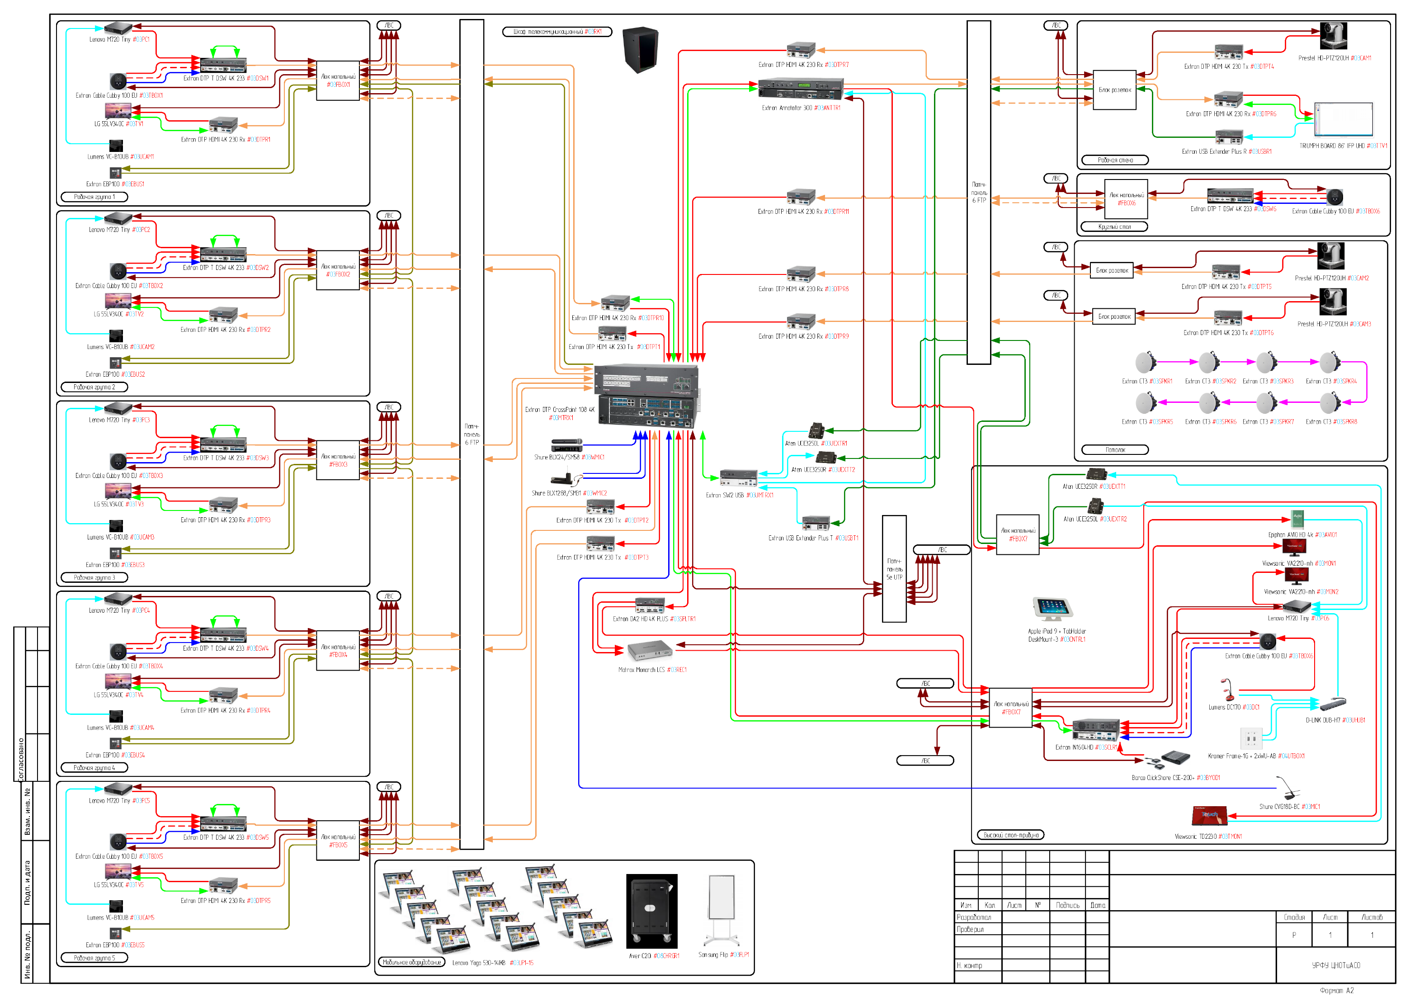
Помещение 04
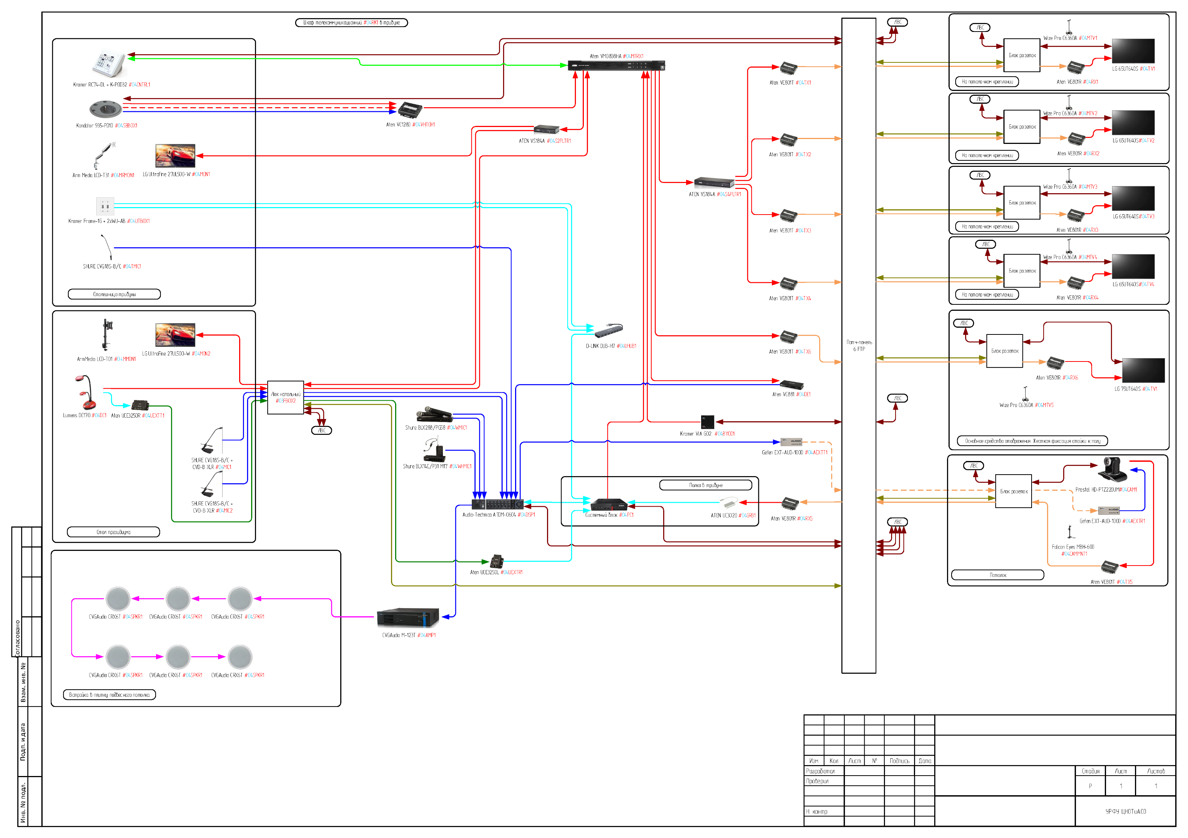
Помещение 05
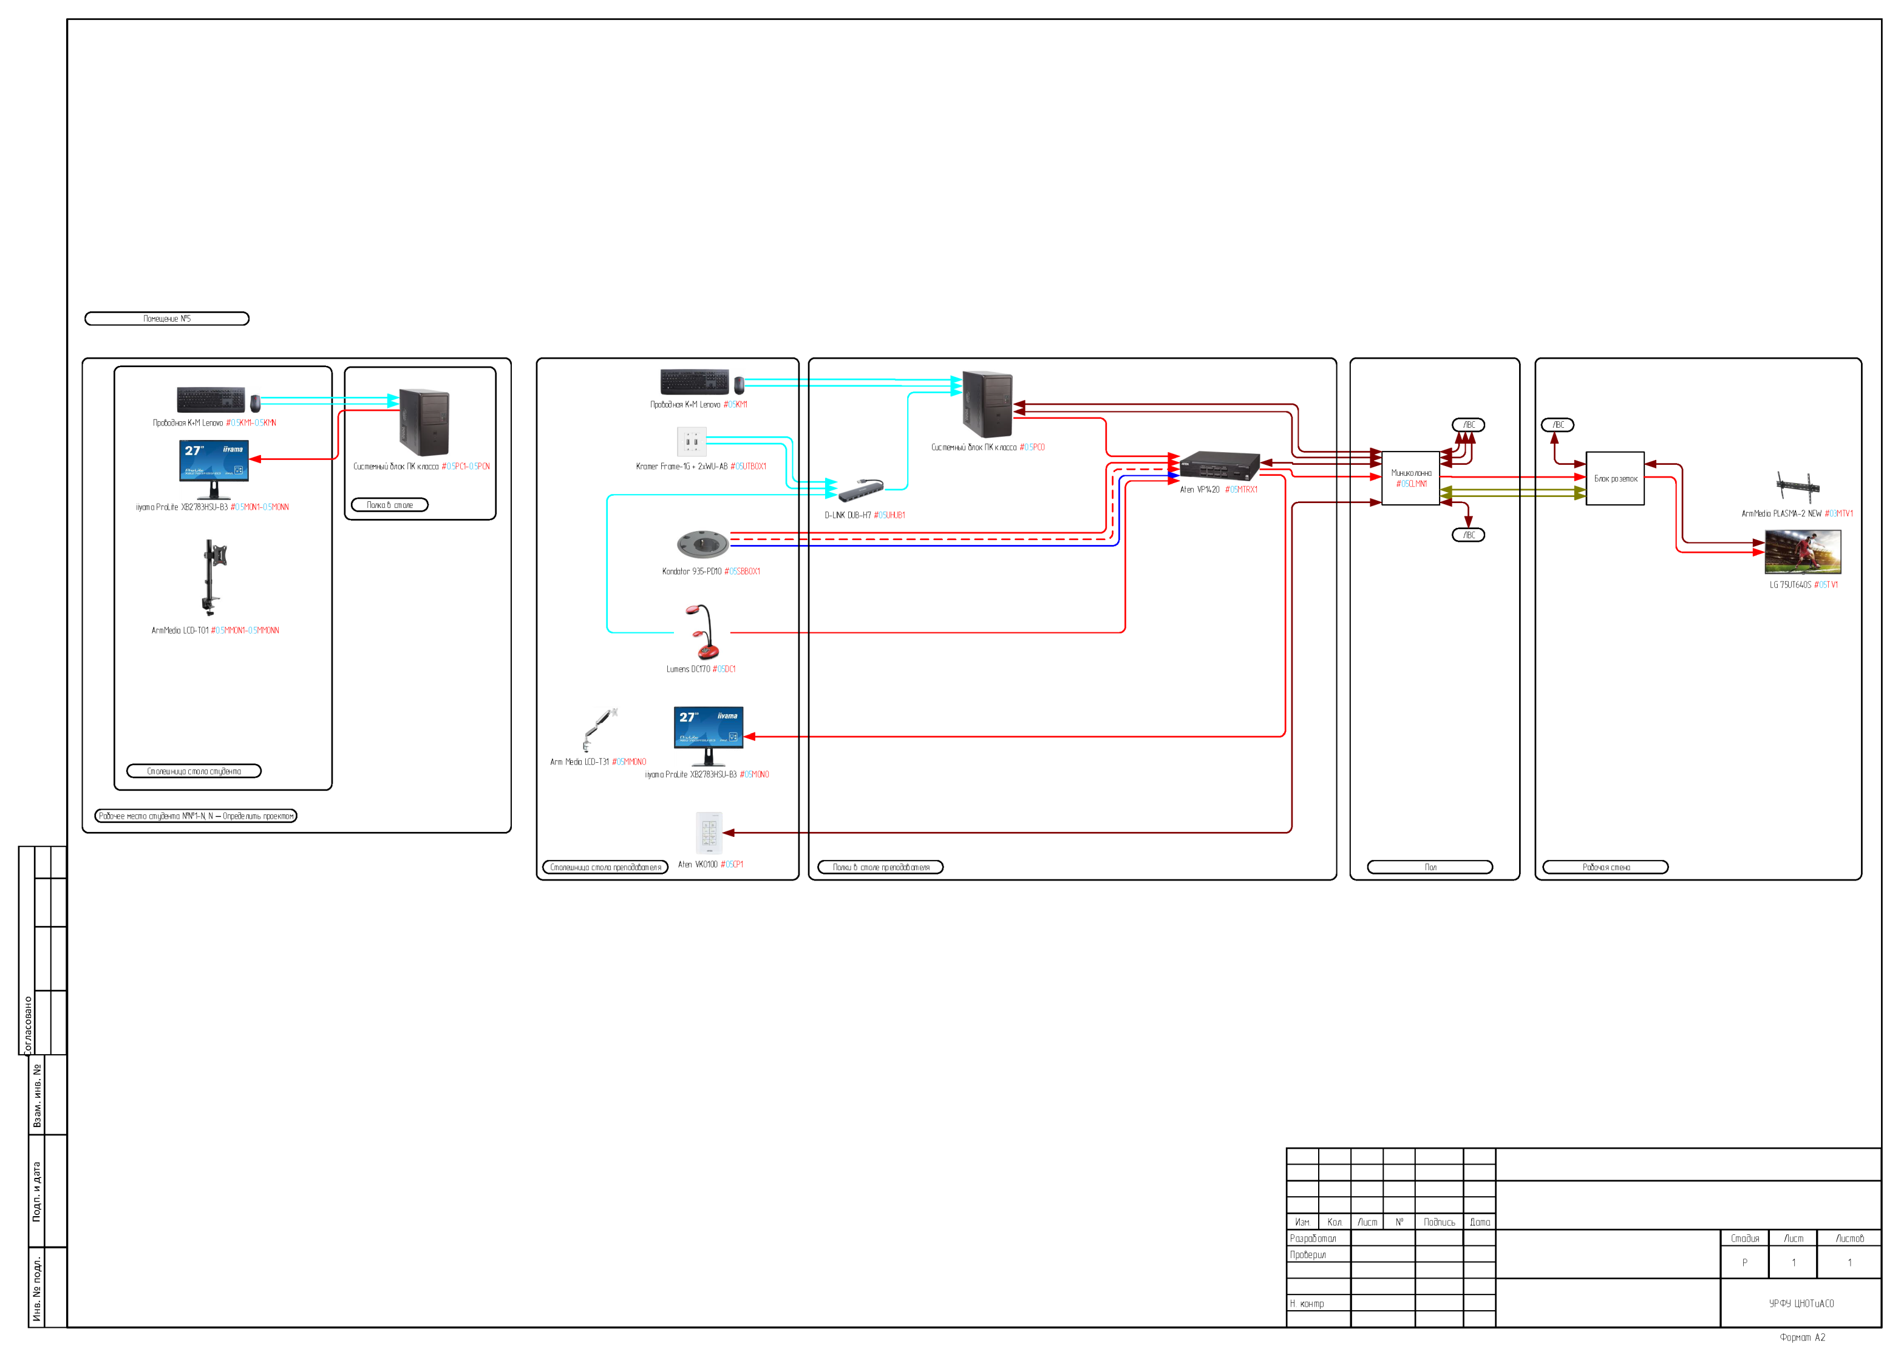

Приложение №2 к Техническим требованиям
Таблица №1 Спецификация давальческого оборудования Заказчика

№ | Наименование | Модель3 | Производитель | Ед.измерения | Количество
 | Островок
1.1 | Коммерческий телевизор | 55LV340C | LG | шт. | 5
1.2 | Настольное крепление для дисплеев 32- 55" | DS55 | Wize Pro | шт. | 5
1.3 | USB-камера ePTZ для конференций, микрофон, чёрного цвета | VC-B10UB | Lumiens | шт. | 5
1.4 | Приёмник DTP для HDMI﻿ | DTP HDMI 4K 230 Rx 60-1271-13 | Extron | шт. | 5
1.5 | Многоформатный коммутатор с тремя входами, встроенным передатчиком DTP и эмбедированием аудио - 70 м | DTP T DSW 4K 233 60-1487-12 | Extron | шт. | 5
1.6 | Набор креплений приборов Extron под столешницу | MBU 125 70-077-01 | Extron | шт. | 10
1.7 | Многоформатный коммутатор с тремя входами, встроенным передатчиком DTP и эмбедированием аудио - 70 м | DTP T DSW 4K 233 60-1487-12 | Extron | шт. | 1
1.8 | Набор креплений приборов Extron под столешницу | MBU 125 70-077-01 | Extron | шт. | 1
1.9 | Архитектурный интерфейс | Cable Cubby 100 EU 60-1592-03 | Extron | шт. | 1
2.0 | Кнопочная панель управления | EBP 100 60-1388-01 | Extron | шт. | 5
2.1 | Короба поверхностного монтажа (по стандарту US-gang) | SMB 112 70-1097-02 | Extron | шт. | 5
2.2 | Архитектурный интерфейс | Cable Cubby 100 EU 60-1592-03 | Extron | шт. | 5
2.3 | Комплект из беспроводной мыши и клавитуры | MK220 | Logitech | шт. | 5
2.4 | Компактный персональный компьютер | ThinkCentre Tiny M720q i3-8100T 4GB 1TB Int. NoDVD Vesa Mount BT_1X1AC USB KB&Mouse Win 10 P64-RUS 3Y on-site, 10T7006DRU | Lenovo | шт. | 5
 | Система видеозаписи, трансляции, ВКС
2.1 | Система записи и трансляции | Monarch LCS | Matrox | шт. | 1
2.2 | Внешний накопитель | SSD T5 [MU-PA1T0B/WW] | Samsung | шт. | 1
2.3 | Поворотная IP камера FullHD | HD-PTZ120UH | Prestel | шт. | 3
2.4 | Кронштейн, предназначенный для крепления PTZ камер | HD-WM1 | Prestel | шт. | 3
2.5 | Приёмник DTP для HDMI﻿ | DTP HDMI 4K 230 Rx 60-1271-13 | Extron | шт. | 3
2.6 | Приёмник DTP для HDMI﻿ | DTP HDMI 4K 230 Tx 60-1271-12 | Extron | шт. | 3
2.7 | Набор креплений приборов Extron под столешницу | MBU 125 | Extron | шт. | 3
2.8 | USB грабер | AVIO 4K | Epiphan | шт. | 1
 | Микрофонный парк
3.1 | Микрофон на гусиной шее c подставкой | CVG18RS-BC | Shure | шт. | 1
3.2 | Подставка под микрофон | CVD-B | Shure | шт. | 1
3.3 | Радиосистема с ручным передатчиком и наголовной гарнитурой | BLX1288/SM31 | Shure | шт. | 1
3.4 | Радиосистема с ручным передатчиком | BLX24/SM58 | Shure | шт. | 1
 | Звукоусиление
4.1 | Потолочный громкоговоритель | CS 3T 60-1463-03 | Extron | пара | 4
 | Центрально обородование
5.1 | Скалирующий презентационный матричный коммутатор 10x8 с бесподрывной коммутацией и поддержкой 4K С моноусилителем 100 Вт, 70 В, и AV LAN, обновление интерфейса с LL | DTP CrossPoint 108 4K IPCP MA 70 60-1381-23A | Extron | шт. | 1
5.2 | HDCP-совместимый скалер на четыре входа | IN1604 HD 60-1457-02 | Extron | шт. | 1
5.3 | Приёмник DTP для HDMI﻿ | DTP HDMI 4K 230 Tx 60-1271-12 | Extron | шт. | 3
5.4 | Приёмник DTP для HDMI﻿ | DTP HDMI 4K 230 Rx 60-1271-13 | Extron | шт. | 2
5.5 | Усилитель-распределитель HDMI на два выхода | DA2 HD 4K PLUS 60-1607-01 | Extron | шт. | 1
5.6 | Аннотатор | Annotator 300 60-1316-01 | Extron | шт. | 1
5.7 | Беспроводная система презентаций для небольших и средних конференц-залов | ClickShare CSE-200+ | Barco | шт. | 1
5.8 |  | ClickShare USB-C Button | Barco | шт. | 1
5.9 | Комплект из беспроводной мыши и клавитуры | MK220 | Logitech | шт. | 1
5.10 | Компактный персональный компьютер | ThinkCentre Tiny M720q i3-8100T 4GB 1TB Int. NoDVD Vesa Mount BT_1X1AC USB KB&Mouse Win 10 P64-RUS 3Y on-site, 10T7006DRU | Lenovo | шт. | 1
5.11 | Удлинитель на витой паре для периферийных USB-устройств | USB Extender Plus T 60-1471-12 | Extron | шт. | 1
5.12 | Удлинитель на витой паре для периферийных USB-устройств | USB Extender Plus R 60-1471-13 | Extron | шт. | 1
5.13 | USB коммутатор | SW2 USB 60-952-02 | Extron | шт. | 1
5.14 | Набор креплений приборов Extron под столешницу | MBU 125 70-077-01 | Extron | шт. | 1
 | Центральная система отображения
6.1 | Интерактивная панель | 86" IFP UHD | TRIUMPH BOARD | шт. | 1
6.5 | Сверхпрочное наклонное крепление с функцией постинсталляционной регулировки для дисплеев 70" 90"+ | RST90 | Wize Pro | шт. | 1
6.2 | Монитор | VA2210-mh | Viewsonic | шт. | 2
6.3 | Крепление для двух мониторов | F160 | NB | шт. | 1
6.4 | 22-дюймовый 10-точечный сенсорный монитор | TD2230 | Viewsonic | шт. | 1
6.5 | Приёмник DTP для HDMI﻿ | DTP HDMI 4K 230 Rx | Extron | шт. | 1
6.6 | Набор креплений приборов Extron под столешницу | MBU 125 | Extron | шт. | 1
 | Система управления
7.1 | Планшетный ПК управления | Apple iPad Pro 9.7 Wi-Fi 32GB Grey | Apple | шт. | 1
7.2 | Металлическая антивандальнаяg подставка | TabHolder DeskMount-3 | Iport | шт. | 1
 | Сетевое оборудование
8.1 | Сетевой коммутатор | Catalyst 2960+48TC-L | Cisco | шт. | 1
 | Кабельный органайзер | SNR-FB-ORG | SNR | шт. | 2
 | Патч-панель | SNR-UD-0.5U24-5E-H | SNR | шт. | 2
 | Ноутбуки
9.1 | Планшетный ПК студента | Lenovo Yoga 530-14IKB Pentium 4415U/4Gb/SSD128Gb/Intel HD Graphics 610/14"/IPS/Touch/FHD (1920x1080)/Windows 10/blue/WiFi/BT/Cam | Lenovo | шт. | 15
9.2 | Зарядная тележка | AVer C20i | AVER | шт. | 1
 | Архитектурный интерфейс рабочего места преподавателя
10.1 | Архитектурный интерфейс | Cable Cubby 100 EU | Extron | шт. | 1
10.2 | Рэковое оборудование
10.3 | Шкаф телекоммуникационный напольный 22U (600 х 600) дверь стекло, цвет чёрный | ШТК-М-22.6.6-1ААА-9005 | ЦМО | шт. | 1
10.4 | Блок розеток Rem-10 без шнура с выкл., 8 Sсhuko, вход IEC 60320 C14, 10A, алюм., 19" | R-10-8S-V-440-Z | ЦМО | шт. | 3
10.5 | Полка перфорированная консольная 2U, глубина 300 мм, цвет черный | МС-30-9005 | ЦМО | шт. | 3
10.6 | Полка 1U для крепления приборов Extron | RSB 129 60-604-02 | Extron | шт. | 5
10.7 | Фальшпанель в шкаф 19" 2U, цвет черный | ФП-2-9005 | ЦМО | шт. | 2
10.8 | Комплект роликов 2" × 1" для шкафов ШТК-М, 4 шт. | ШТК-М-40 | ЦМО | шт. | 1
10.9 | Модуль вентиляторный, 3 вентилятора, колодка, чёрный | R-FAN-3J-9005 | ЦМО | шт. | 1
10.10 | Комплект монтажный № 2 (винт, шайба, гайка с защелкой), упаковка 50 шт. | КМ-2-50 | ЦМО | шт. | 2
10.11 | Фильтр (170 × 425) для вентиляторов R-FAN | R-FAN-F-IP21 | ЦМО | шт. | 1
10.12 | Кабельный органайзер с крышкой | SNR-FB-ORG-2 | SNR | шт. | 6
10.13 | Коммутационная панель SNR, 19" экранированная, 1U, 24 порта, cat.6, горизонтальная заделка | SNR-SD-1U24-6-H | SNR | шт. | 1
10.14 | Коммутационная панель SNR, 19" неэкранированная, 1U, 24 порта, cat.5e, горизонтальная заделка | SNR-UD-1U24-5E-H | SNR | шт. | 1
 | Кабельная продукция
11.1 | Кабель для сигнала интерфейса HDMI (вилка-вилка), с золотым покрытием. Длина кабеля 0,9 м. | C-HM/HM-3 | Kramer | шт. | 17
11.2 | Кабель для сигнала интерфейса HDMI (вилка-вилка), с золотым покрытием. Длина кабеля 1,8 м. | C-HM/HM-6 | Kramer | шт. | 13
11.3 | Кабель для сигнала интерфейса HDMI (вилка-вилка), с золотым покрытием. Длина кабеля 4,6 м. | C-HM/HM-15 | Kramer | шт. | 5
11.4 | Кабель для сигнала VGA и стереоаудио с разъемами D-sub HD15 и miniJack 3,5 мм стерео (вилка-вилка). Изготовлен на основе кабеля BC-3X2T7S. Длина кабеля 1,8 м. | C-GMA/GAM-6 | Kramer | шт. | 6
11.5 | Кабель для сигнала VGA и стереоаудио с разъемами D-sub HD15 и miniJack 3,5 мм стерео (вилка-вилка). Изготовлен на основе кабеля BC-3X2T7S. Длина кабеля 4,6 м. | C-GMA/GMA-15 | Kramer | шт. | 1
11.6 | Кабель DisplayPort (вилка-вилка) с поддержкой разрешения до 4K/60 (4:4:4), Длина 1,8 метра. | C-DP-6 | Kramer | шт. | 6
11.7 | Кабель DisplayPort (вилка-вилка) с поддержкой разрешения до 4K/60 (4:4:4), Длина 4,6 метра. | C-DP-15 | Kramer | шт. | 1
11.10 | Экранированный кабель премиум-качества для балансного аудио, микрофонных или линейных сигналов. Длина 1,8 м. | C-XLQM/XLQF-6 | Kramer | шт. | 3
11.11 | Экранированный кабель премиум-качества для балансного аудио, микрофонных или линейных сигналов. Длина 4,6 м. | C-XLQM/XLQF-15 | Kramer | шт. | 1
11.12 | Кабель стандарта USB 2.0 с разъемами USB-A – USB-B (вилка-вилка), диаметр кабеля 3,5 мм, длина кабеля 1,8 м. | C-USB/AB-6 | Kramer | шт. | 2
11.13 | Кабель стандарта USB 2.0 с разъемами USB-A – USB-B (вилка-вилка), диаметр кабеля 3,5 мм, длина кабеля 4,6 м. | C-USB/AB-15 | Kramer | шт. | 1
11.14 | Коммутационный шнур категории 5e U/UTP, LSZH, 0,5 м, белый | 21D-U5-0EWT | Eurolan | шт. | 19
11.15 | Коммутационный шнур категории 5e U/UTP, LSZH, 2 м, белый | 21D-U5-02WT | Eurolan | шт. | 10
11.16 | Коммутационный шнур категории 5e U/UTP, LSZH, 3 м, белый | 21D-U5-03WT | Eurolan | шт. | 9
11.17 | Коммутационный шнур категории 5e S/FTP, LSZH, 1 м, белый | 21D-SA-1EWT | Eurolan | шт. | 16
11.18 | Коммутационный шнур категории 5e S/UTP, LSZH, 2 м, белый | 21D-SA-02WT | Eurolan | шт. | 12
11.19 | Коммутационный шнур категории 5e S/UTP, LSZH, 3 м, белый | 21D-SA-03WT | Eurolan | шт. | 4
 | Кабельная продукция
12.1 | Доска магнитомаркерная 2200 x 1200 мм | 12 407 СС | Magnetoplan | шт. | 4
 | Кабельная продукция
13.1 | 55" Интерактивная доска | Flip WM55H | Samsung | шт. | 1
13.2 | Подставка под интерактивную доску | STN-WM55H | Samsung | шт. | 1
 | Презентер | Logitech Logitech Wireless Presenter R500 MID GREY | Logitech | шт. | 6

Приложение №3 к техническим требованиям
План расстановки оборудования
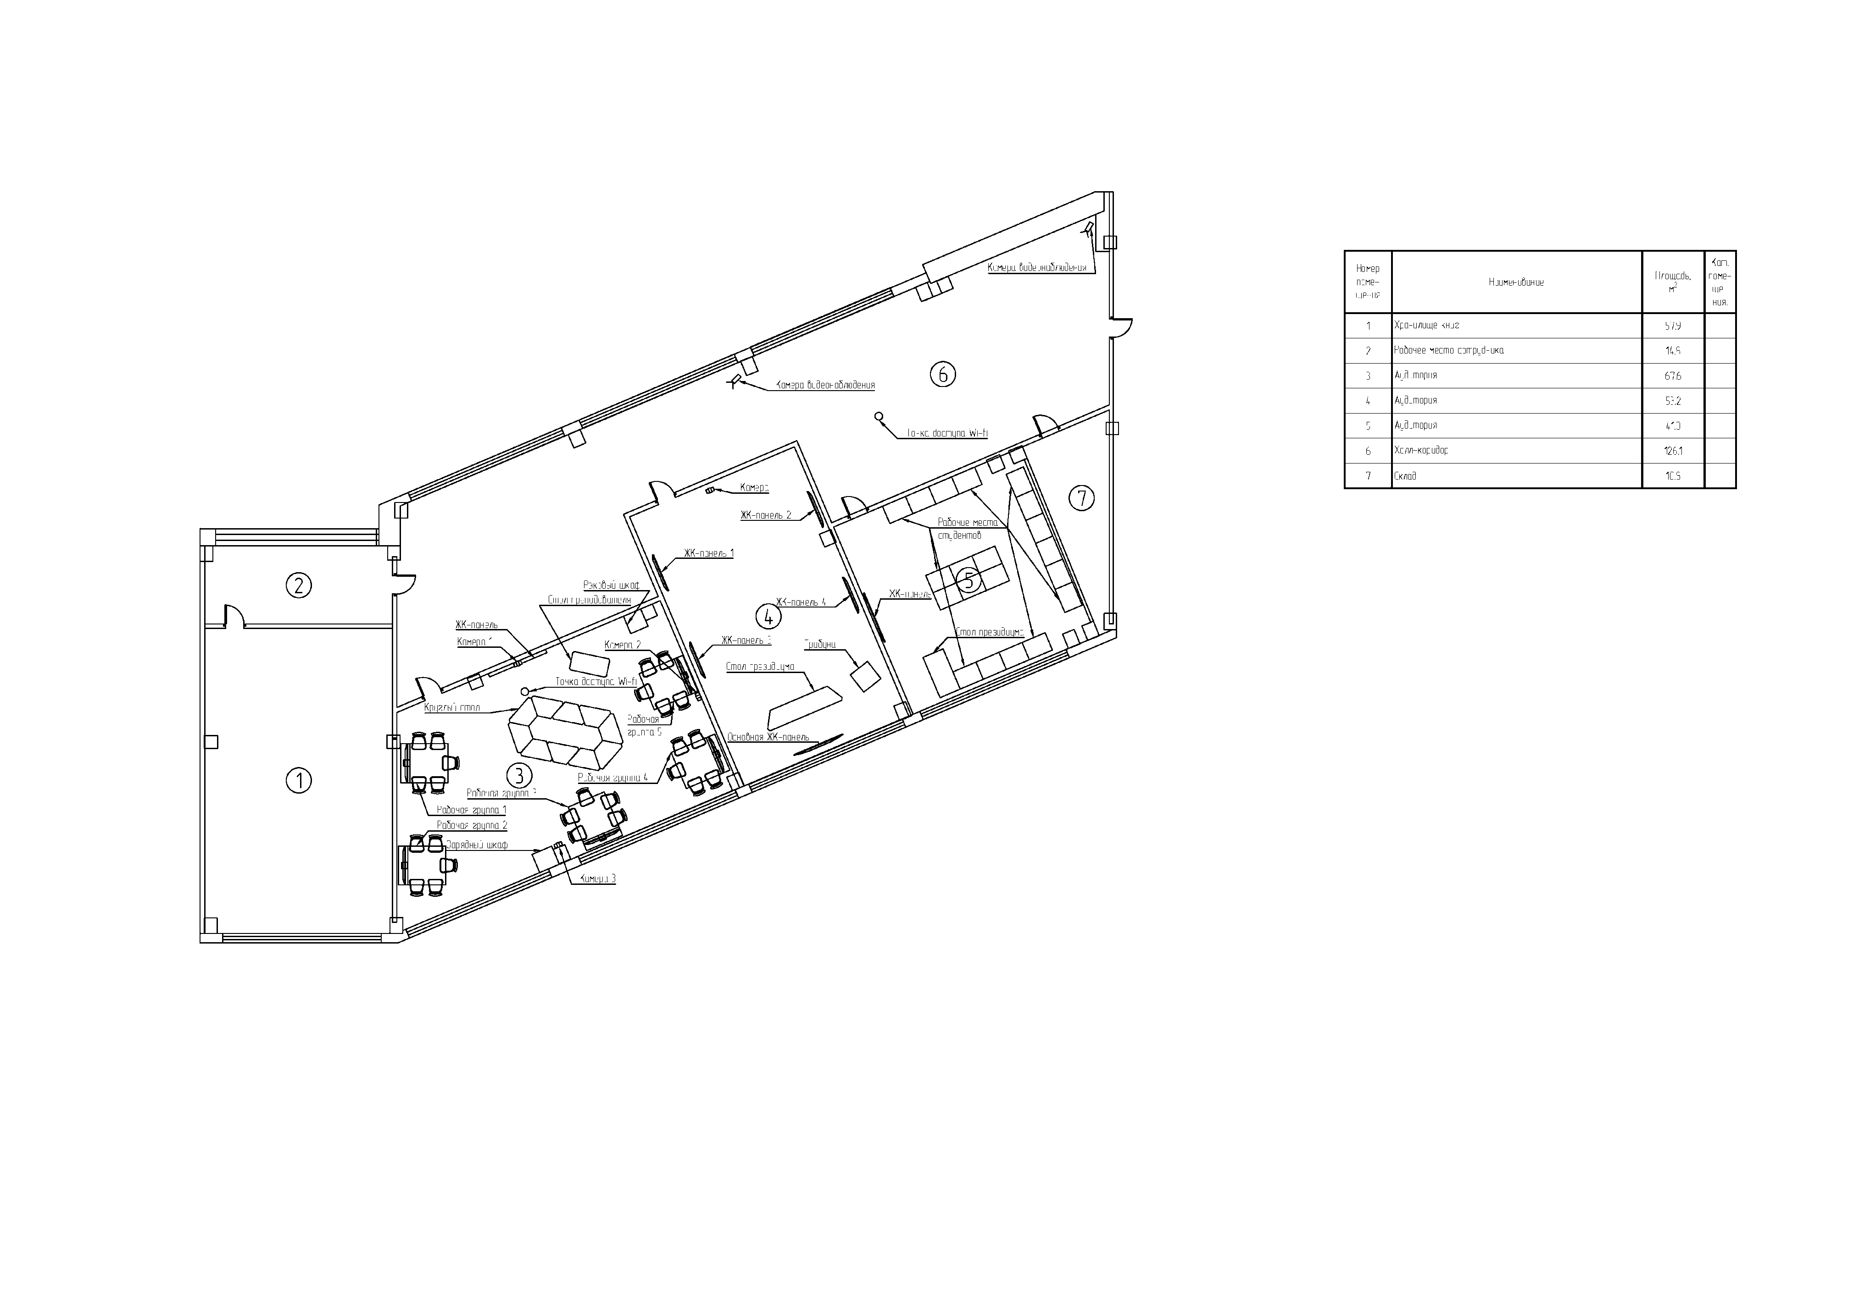

Приложение №4. К техническим требованиям
План зонирования помещений

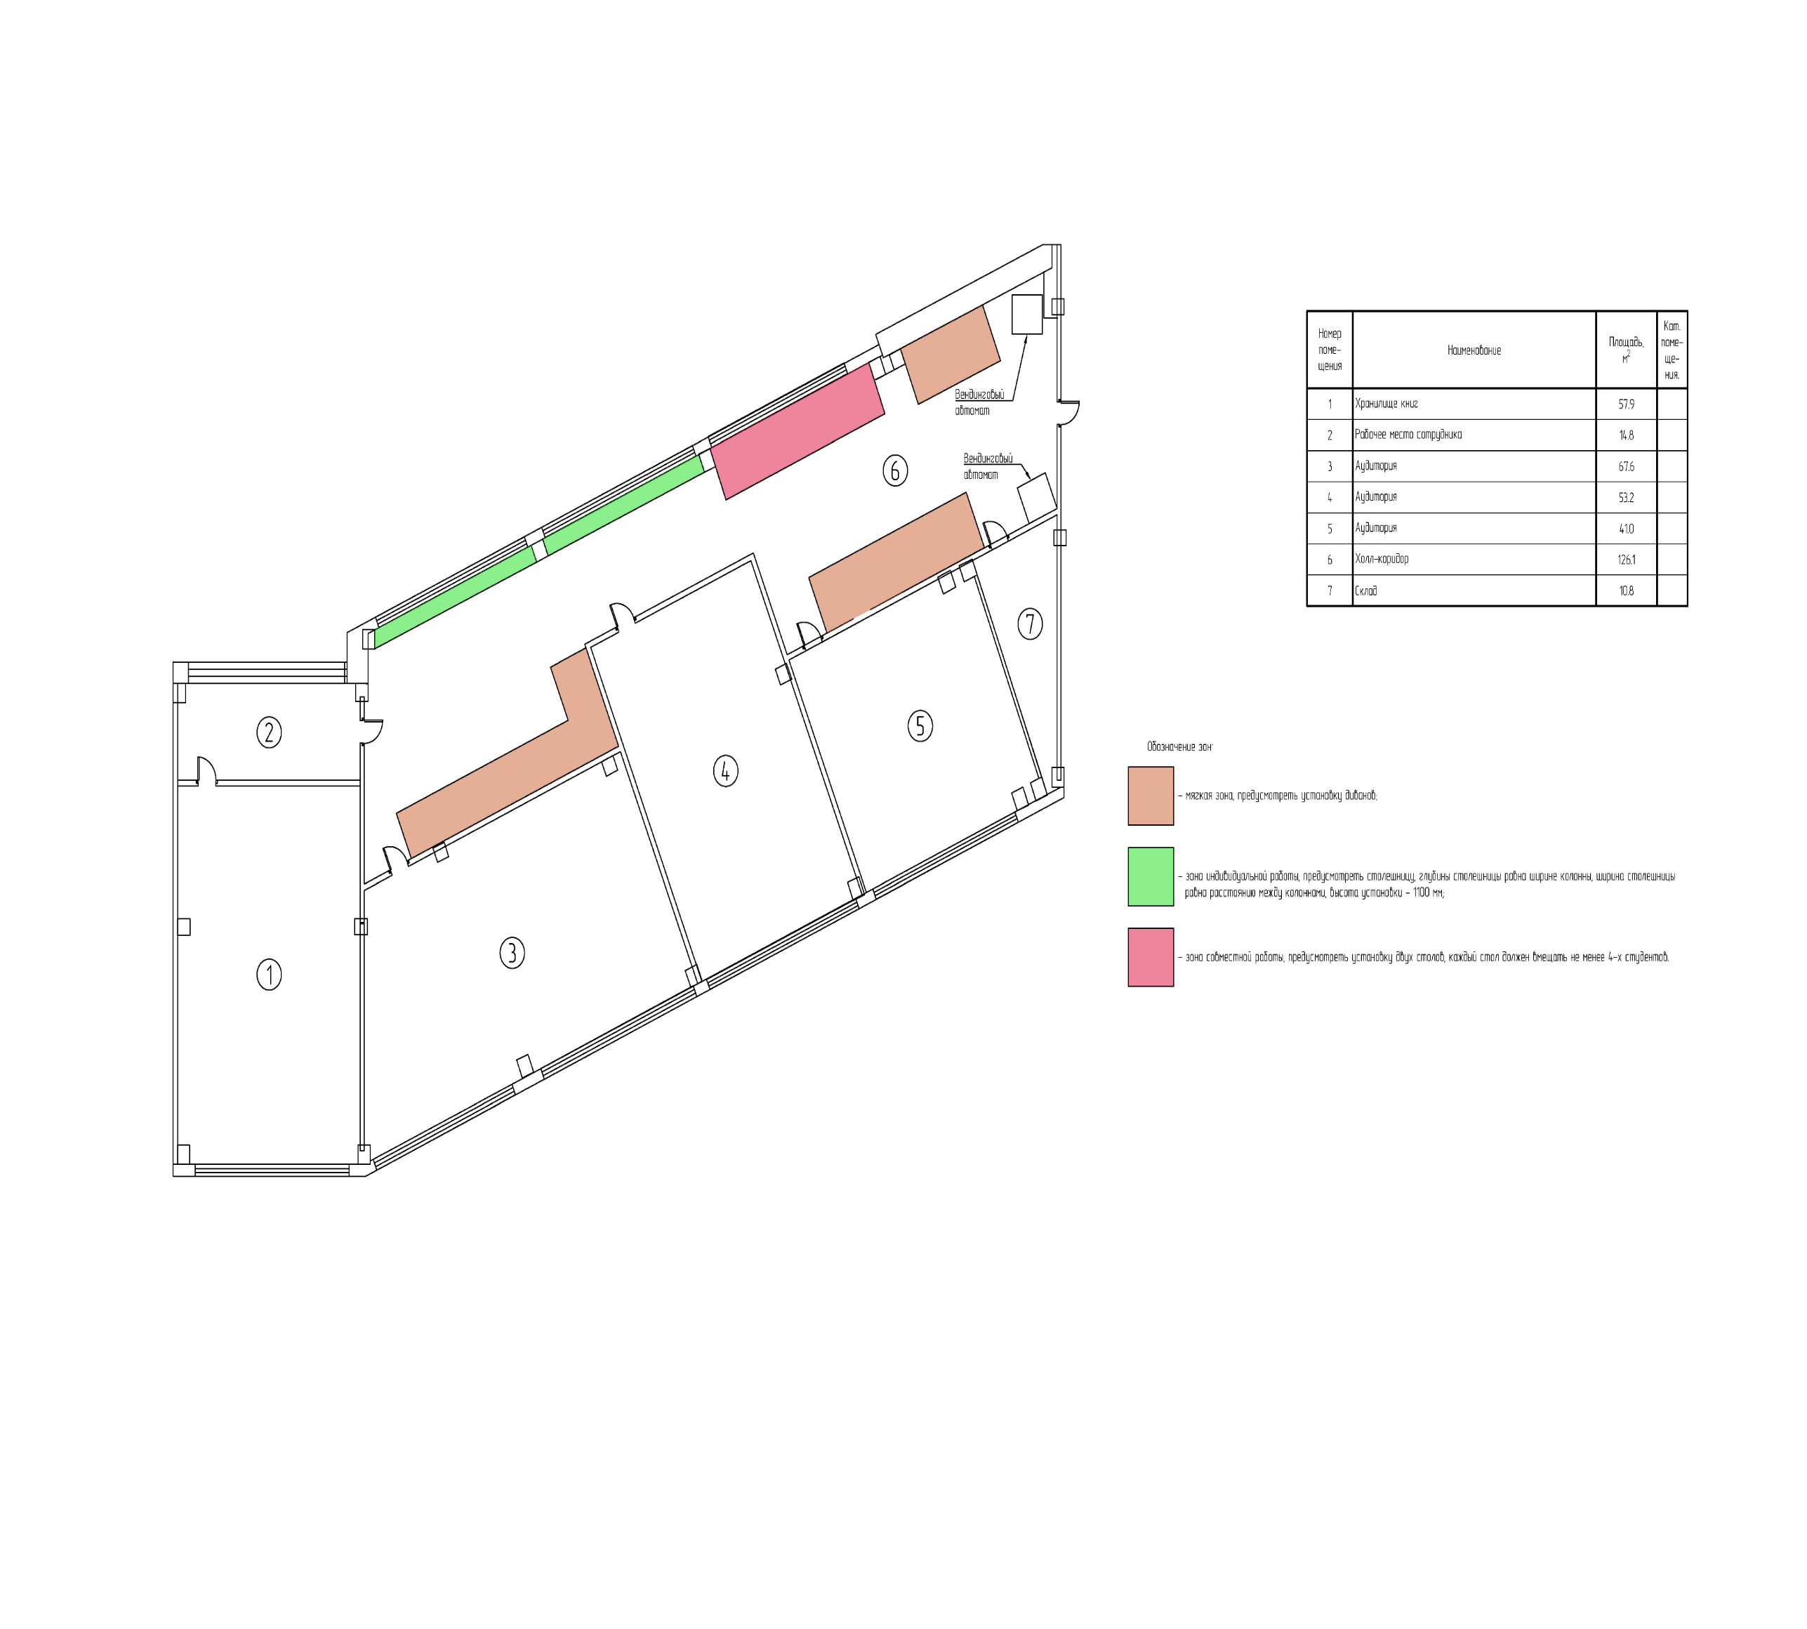
Приложение №5. К Техническим требованиям
Компоновка телекоммуникационных шкафов раздела ММС
 | Телекоммуникационный шкаф #04RK1
12 | Патч-панель UTP 5e
11 | Кабельный органайзер
10 | Патч-панель FTP 6
9 | Aten VE801T #04TX1 | Aten VE801T #04TX2 | Aten VE801T #04TX3 | Aten VE801T #04TX4 | Aten VE801T #04TX6 | Aten VE801R  #04RX5 |  |  |  |  |  |  | Aten VE-RMK3U
8
7
6 | Aten VM0404HA #04MTRX1
5 | ATEN VS182A #04S2PLTR1 |  |  | ATEN VS184A #04S4PLTR1 |  |  | Shure BLX14E/P31 M17 #04WHMIC1 |  |  |  |  |  | Полка 1U
4 | Shure BLX288/PG58 #04WMIC1 |  |  |  |  |  |  |  | Kramer VIA GO2 #04BYOD1 |  |  |  | Полка 1U
3 | Audio-Technica ATDM-0604 #04DSP1 |  |  |  |  |  |  |  |  |  |  |  | Комплектное крепление
2 | CVGAudio M-123T #04AMP1
1
 | Телекоммуникационный шкаф #05RK1
22 | SNR-UD-U24-5E-H
21 | Кабельный органайзер
20 | SNR SNR-SD-1U24-6-H
19 | Extron DTP HDMI 4K 230 Rx #03DTPR7 |  |  | Extron DTP HDMI 4K 230 Rx #03DTPR11 |  |  | Extron DTP HDMI 4K 230 Rx #03DTPR8 |  |  | Extron DTP HDMI 4K 230 Rx #03DTPR9 |  |  | RSB 129 60-604-02
18 | Extron DTP HDMI 4K 230 Rx #03DTPR10 |  |  | Extron DTP HDMI 4K 230 Tx #03DTPT1 |  |  | Extron DTP HDMI 4K 230 Tx #03DTPT2 |  |  | Extron DTP HDMI 4K 230 Tx #03DTPT3 |  |  | RSB 129 60-604-02
17 | Extron SW2 USB #03UMTRX1 |  |  |  |  |  | Extron USB Extender Plus T #03USBT1 |  |  | Extron DA2 HD 4K PLUS #03SPLTR1 |  |  | RSB 129 60-604-02
16 | Блоки питания |  |  |  |  |  |  |  |  |  |  |  | RSB 129 60-604-02
15 | Extron DTP CrossPoint 108 4K #03MTRX1
14
13
12 | Aten UCE3250L #03UEXTR1 |  | Aten UCE3250R #03UEXTT2 |  |  |  |  |  |  |  |  |  | RSB 129 60-604-02
11 | Extron Annotator 300 #03ANTTR1
10 | Matrox Monarch LCS #03REC1 |  |  |  |  |  |  |  |  |  |  |  | МС-40
9
8 | Shure BLX14E/P31 M17 #04WHMIC1 |  |  |  |  |  |  |  |  |  |  |  | МС-40
7
6 | Shure BLX24/SM58 #03WMIC1 |  |  |  |  |  |  |  |  |  |  |  | МС-40
5
4
3
2
1

Приложение №5. к Техническим требованиям
Компоновка телекоммуникационных шкафов раздела ЛВС

Для коммутатор 24 порта
Патч-панель UTP 5e
Кабельный органайзер
Сетевой коммутатор 24 порта

Для коммутатор 48 портов
Патч-панель UTP 5e
Кабельный органайзер
Сетевой коммутатор 48 портов
Кабельный органайзер
Патч-панель UTP 5e

Приложение №6. К Техническим требованиям
График производства работ
При формировании проектного решения руководствоваться этапным подходом к выдаче документации с промежуточным согласованием проектных решений.
Порядковый номер этапа выполнения договора и (или) комплекса работ и (или) вида работ и (или) части работ отдельного вида работ | Перечень выдаваемых разделов | Примечание | Сроки исполнения этапа выполнения договора и (или) комплекса работ и (или) вида работ и (или) части работ отдельного вида работ
1 | 1.1 Предварительный этап, выдача и согласование планировочных решений |  | не более 7 календарных дней с даты Заключения договора
2 | 2.1 ТХ - Технологические решения  2.2 ДП - Дизайн проект  2.2 АС - Архитектурно-строительные решения | Отдельно до выдачи документации согласуются с Заказчиком расстановка мебели и ее тип, расстановка основного оборудования предусмотренного проектами раздела  Предоставляется на согласование дизайн проект  После согласования Дизайн-проекта и технологических решений разрабатывается раздел Архитектурно-строительные решения  Провести согласование спецификации на оборудование и материалы | не более 20 календарных дней с даты Заключения договора
3 | 3.1 СОУЭ - Система оповещения и управления эвакуацией;  3.2 ОПиС – Охранная и пожарная сигнализация; | Перед началом проектирования запросить и согласовать с Заказчиком вендор-лист.  Провести согласование спецификации на оборудование и материалы | не более 15 календарных дней с даты Заключения договора
4 | 4.1 ММС - Мультимедийная система;  4.2 СОТ – Система охранного видеонаблюдения.  4.3 СКС – Структурированная кабельная система;  4.4 ЛВС – Локальная вычислительная сеть; | Перед началом проектирования запросить и согласовать с Заказчиком вендор-лист.  При проектировании отдельно согласовать с Заказчиком структурные, принципиальные схемы, схемы размещения оборудования в мебели, фасады телекоммуникационных шкафов ( не переходить на следующий этап без согласования со стороны заказчика), а так же Задание в разделы ЭОиМ ( план размещения розеток 220В и разбиения по группам) и ОВиК (теплоизбытки), учесть необходимость возможной последующей корректировки раздела СКС и ЛВС под требования раздела АОВ  Провести согласование спецификации на оборудование и материалы | не более 15 календарных дней с даты Заключения договора
5 | 5.1 ОВиК - Отопление, вентиляция и кондиционирование  5.2 АОВ – Автоматизация отопления и вентиляции | Перед началом проектирования запросить и согласовать с Заказчиком вендор-лист.  Отдельно согласуется с Заказчиком сложность разработки раздела АОВ на основе предоставления технико-экономического обоснования  Согласует с Заказчиком граница сопряжение разделов АОВ и ОПиС, в случае необходимости внести правки в раздел ОПиС  Провести согласование спецификации на оборудование и материалы.  Для книгохранилища оформить отдельный том, со своей отдельной сметой. В рамках раздела Отопление, вентиляция и кондиционирование. | не более 20 календарных дней с даты Заключения договора
6 | 6.1 Разработка и предоставление сметной документации.  6.2 Заключение по обследованию состояния несущих строительных конструкций по объекту с указанием степени влияния принятых итоговых проектных решений на безопасность здания после проведения СМР. |  | не более 20 календарных дней с даты Заключения договора
7 | Финальное согласование и приемка проекта с устранением замечаний от служб УрФУ |  | не более 10 календарных дней с даты заключения договора

